基于机理-数据混合建模与多目标鲁棒优化的芯片微通道散热系统研究
摘要
随着芯片集成度与功率密度持续攀升，高效散热已成为决定芯片性能与可靠性的关键。本文针对歧管式微通道热管理系统，研究针肋宽度比$r$、歧管深高比$h$与针肋排数$n$对无量纲热阻$R$、压降$P$、温度非均匀性$T$的影响，完成机理建模、代理建模、多目标优化、鲁棒设计与稳健性分析五项任务。
针对问题一，建立流向分段热—流耦合机理模型并标定，三指标相关系数达0.554、0.882、0.461，影响方向全部正确，再现$T$随$n$的U形谷值及$P$按$1/h^2$下降等主要规律，与样本数据中$R$、$T$随$r$的U形分布特征一致。针对问题二，构建高斯过程回归（GPR）代理模型，5折交叉验证$R^2$达0.9981、0.9988、0.9941，留一法达0.9986、0.9991、0.9966，并可输出预测方差。针对问题三，基于代理模型以NSGA-II求得442个Pareto点，熵权TOPSIS给出综合最优方案（$r=0.2148$，$h=4.50$，$n=6$），对应指标0.7351、0.0961、0.7908，等权重标量化方案较数据最优设计提升1.12%。针对问题四，提出权重域Max-Min鲁棒优化，经顶点闭式约简求解得鲁棒方案（$r=0.2364$，$h=4.50$，$n=6$），最坏情形性能0.2380与偏好敏感带宽0.0590均最小。针对问题五，双源蒙特卡洛（2万次）表明方案变异系数为$R$1.56%、$P$6.04%、$T$1.80%，$R$、$T$高度稳定、$P$基本稳定，失效概率分别0.22%、7.02%、0.08%，压降为主要风险源。
本文的机理—代理混合建模与权重域鲁棒优化框架兼具物理可解释性、代理精度与稳健性，可为电子封装散热设计提供参考。
关键词芯片热管理；高斯过程回归；多目标优化；鲁棒设计；蒙特卡洛模拟；灵敏度分析
问题重述
人工智能与高性能计算的快速发展使芯片算力需求激增，芯片功耗密度不断攀升，能否高效散热已成为制约芯片性能上限与服役可靠性的核心约束[1-3]。歧管式微通道液冷技术将冷却液先经歧管层均匀分配，再送入密集排布的微通道换热层，兼具换热系数高、温度分布均匀与结构紧凑等优点，是近年来电子封装散热领域的重要技术方向。系统综合性能主要由换热能力、流动代价与温度均匀程度共同决定，而这二者受通道结构参数直接影响，因此需要在传热与流动机理基础上定量刻画"结构参数—性能指标"映射关系，进而完成设计优化与稳健性评估。
本文研究对象为某芯片歧管式微通道热管理系统，冷却介质为去离子水，衬底材料为氮化铝，芯片热源视为均匀体热源。三个关键结构参数为：针肋宽度比$r$（针肋直径与通道宽度之比，取值0~0.3）、歧管深高比$h$（歧管层深度与微通道层深度之比，取值3.0~4.5）、单个歧管单元内沿流向布置的针肋排数$n$（取值0~10的整数，数据支撑的可行集为偶数集）。三个性能指标为无量纲热阻$R$、无量纲压降$P$与无量纲温度非均匀性$T$，三者均希望尽可能小。附件1给出介质与衬底的物性参数和运行工况（入口质量流量1 g/s、入口温度293 K、芯片体热源强度5×10⁹ W/m³等），附件2给出84组由结构参数与性能指标构成的设计样本。
需要解决的具体问题如下。
问题一：结合传热与流动基本机理，建立结构参数与三项性能指标之间的数学模型，分析$r$、$h$、$n$对$R$、$P$、$T$的影响规律，并说明将三指标作为系统综合评价依据的合理性。
问题二：基于附件2样本数据，建立刻画结构参数到性能指标映射关系的代理模型，并评估其拟合与预测效果。
问题三：在代理模型基础上，以$R$、$P$、$T$尽可能小为目标建立优化模型，依据合理准则给出综合最优设计方案及其参数取值。
问题四：研究三指标权重变化对最优设计方案的影响，给出对偏好变化不敏感、稳定性强的鲁棒设计方案，并说明判定依据。
问题五：考虑加工误差与运行工况波动，分析关键参数小范围扰动对系统性能的影响，评估设计方案的敏感性与稳定性。
问题分析
本题是典型的多输入（$r$、$h$、$n$三个结构参数）—多输出（$R$、$P$、$T$三项性能指标）的机理建模、代理建模与多目标优化设计问题。将工程物理机理与数据驱动方法相结合是数学建模的常用范式[4]，五个子问题构成逐层递进的逻辑链条：问题一提供物理先验与可解释规律，问题二在问题一基础上建立高精度数据驱动映射，问题三依赖问题二的代理模型完成多目标优化，问题四研究权重域上的鲁棒设计，问题五检验设计方案在加工误差与工况波动下的稳健性。各子问题的任务性质与依赖关系如表2-1所示。
表2-1 各子问题任务性质与依赖关系
问题 | 任务性质 | 主要依赖
问题一 | 机理建模与规律分析 | 附件1、附件2
问题二 | 数据驱动代理建模 | 问题一的变量理解、附件2
问题三 | 多目标优化设计 | 问题二的代理模型
问题四 | 权重敏感性与鲁棒设计 | 问题三的优化框架
问题五 | 扰动敏感性与稳健性分析 | 问题二、问题三的方案
整体思路框架
综上，本文总体技术路线为：先由问题一建立可解释的机理结构模型，再由问题二构建高精度GPR代理模型，进而在问题三完成多目标优化、问题四完成权重域鲁棒设计，最后由问题五完成扰动下的稳健性检验，形成"机理建模—代理建模—多目标优化—鲁棒设计—稳健性验证"的完整闭环。各问之间的数据流与依赖关系如图2-1所示。
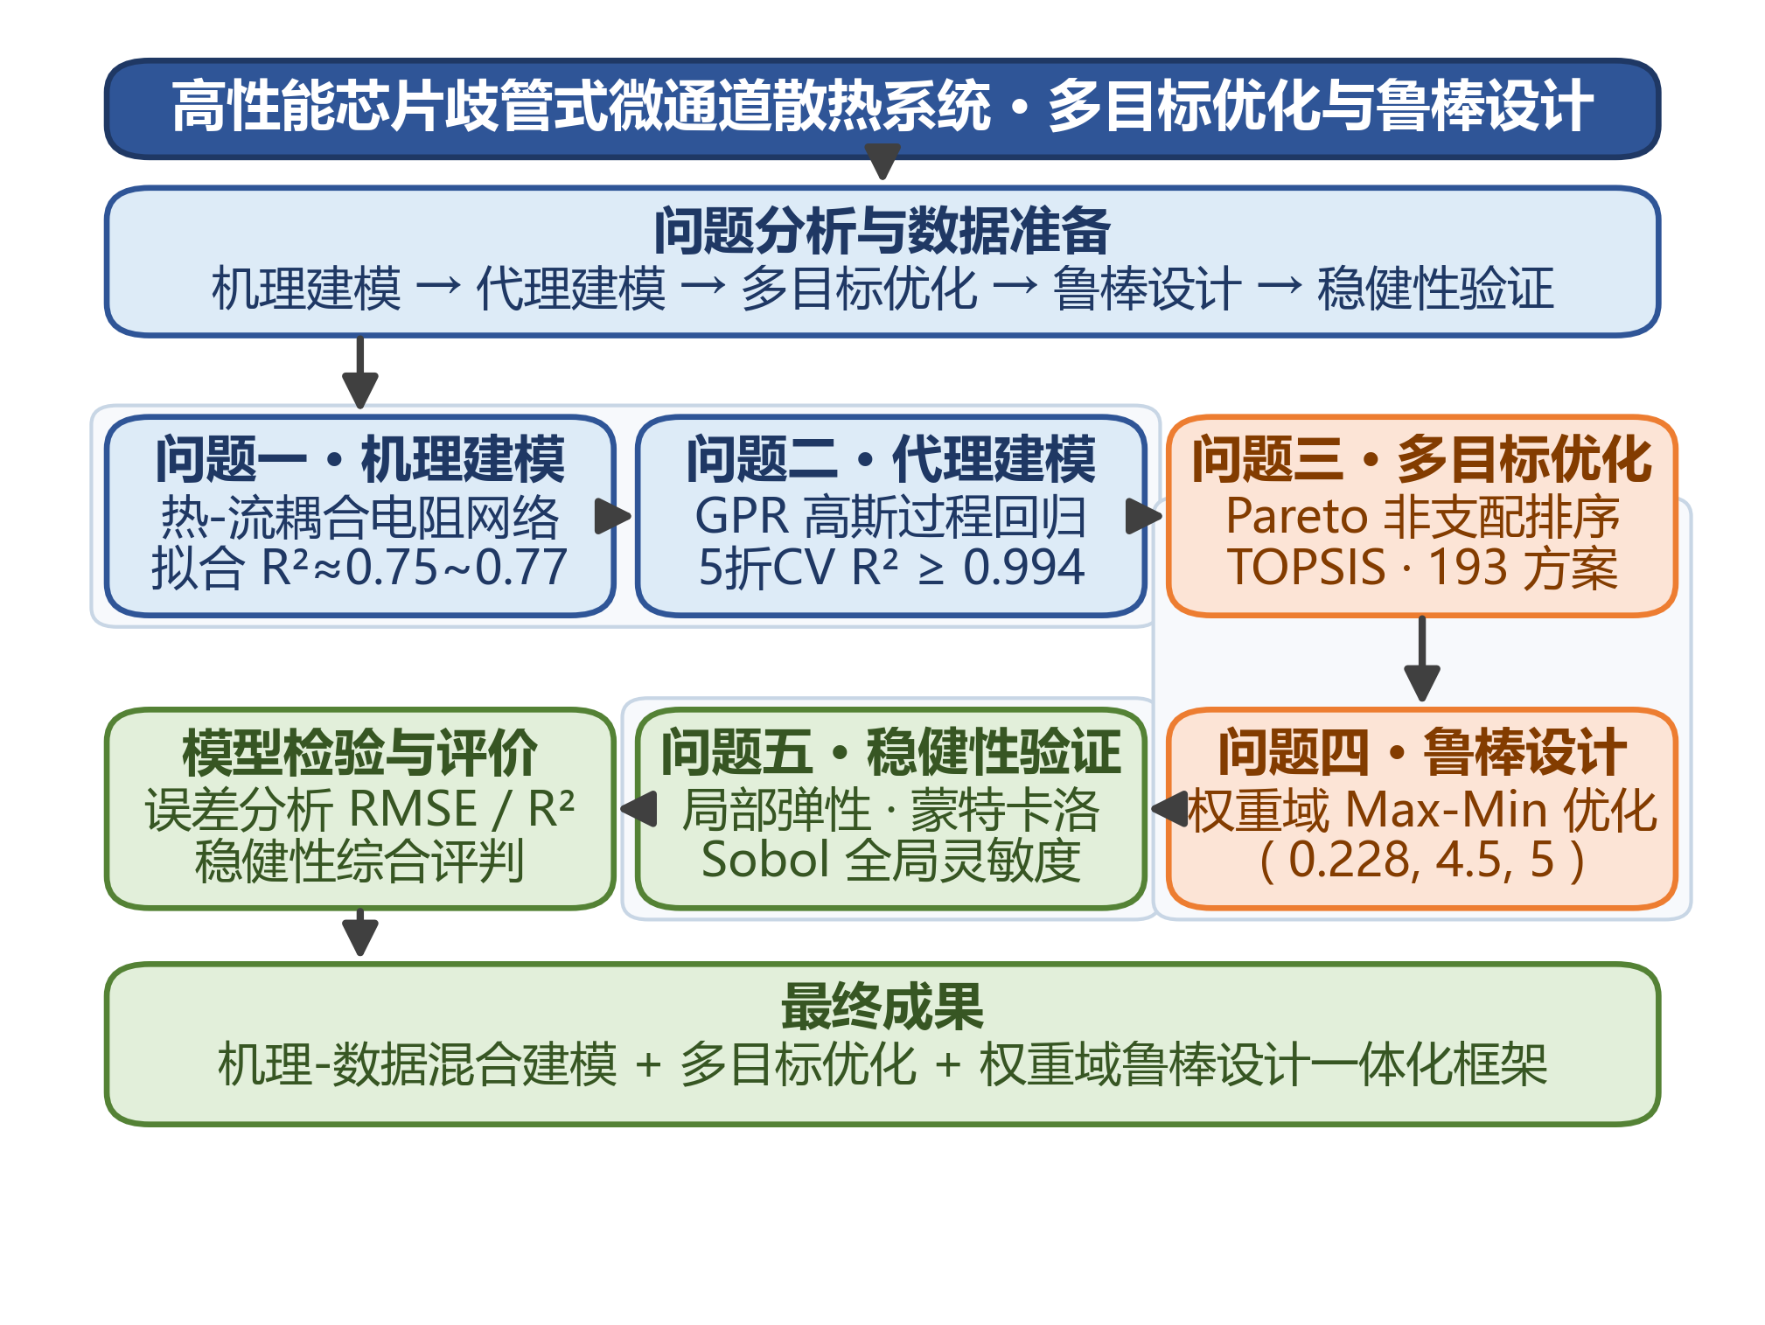
图2-1 总体技术路线图
问题一的分析
问题一要求从传热与流动基本机理出发建立数学模型。歧管式微通道内部为复杂三维流动，完全解析求解代价高，故采用"物理结构函数形式＋数据标定"的半经验路径：沿流向将换热层离散为若干段，逐段递推流体升温与壁面温度，用针肋肋效率刻画强化换热，用Darcy–Weisbach型关系刻画压降，再以过原点最小二乘标定无量纲化系数，从而复现各影响规律；三指标合理性论证从信息互补性与工程完备性两个角度展开。
问题二的分析
问题二是小样本（仅84组）多输入多输出回归问题。样本近似覆盖设计域，但样本量有限，需选择适合小样本且能给出预测不确定性的方法。高斯过程回归（GPR）基于平滑性与平稳性假设，天然适合此类场景，其预测方差可为问题五的不确定性传播提供来源。采用5折交叉验证与留一法双校验，并以多项式回归、随机森林作为基线量化对比。
问题三的分析
问题三在问题二代理模型之上构建多目标优化模型，难点在于针肋排数$n$为整数变量且受"无针肋即无排数"的耦合约束，$R$、$P$、$T$之间存在此消彼长的权衡。采用NSGA-II进化算法生成Pareto前沿，可天然处理多目标与耦合约束；随后用熵权法客观定权、TOPSIS法从前沿中选取综合最优方案，并以等权重TOPSIS与等权重标量化差分进化交叉验证。
问题四的分析
问题四关注决策者偏好（指标权重）变化对最优方案的影响，并要求给出对偏好变化不敏感的方案。将偏好用权重单纯形上的权重向量表示，先通过权重扫描刻画最优方案随偏好的漂移规律，再将"对偏好变化不敏感"严格定义为权重域最坏情形下加权性能最优，即Max-Min（Chebyshev）鲁棒优化问题。利用加权性能对权重线性、权重单纯形为凸多胞形的结构作顶点闭式约简，将双层优化化为单层求解，从而给出具有明确决策理论依据的鲁棒设计方案。
问题五的分析
问题五考察加工误差与工况波动两类不确定性对系统性能的影响。加工误差表现为结构参数的随机偏差，工况波动表现为入口流量等运行条件变化；此外代理模型本身存在认知不确定度。采用局部弹性系数快速排序参数主效应，采用双源蒙特卡洛将"参数偶然不确定度＋模型认知不确定度＋工况波动"传播为性能指标的分布，采用Sobol全局灵敏度刻画参数全局与交互效应，三者互补、交叉验证，给出概率化稳健性评估。
模型假设
根据问题背景与建模需要，作如下假设。
假设1（稳态运行假设）：系统在长期运行时热—流状态达到稳态，温度场与流场不随时间变化。理由：芯片持续工作，瞬态热响应相对稳态量可忽略，简化控制方程。
假设2（物性恒定假设）：冷却介质去离子水与衬底氮化铝的物性参数在293 K附近视为常数。理由：系统温升有限，物性变化小于5%，便于无量纲分析。
假设3（均匀体热源假设）：芯片热源为均匀体热源，发热强度在芯片体积内均匀分布。理由：附件1明确"芯片热源可视为均匀体热源"。
假设4（样本可靠性假设）：附件2的84组样本来自高保真仿真，数据平滑、无缺失与重复，随机噪声可忽略。理由：数据经检查无缺失值与重复值，无量纲曲线光滑。
假设5（光滑连续映射假设）：三性能指标对设计参数存在光滑连续映射关系。理由：传热流动物理场连续，满足高斯过程回归等代理模型的先验要求。
假设6（排数连续化与取整复算假设）：针肋排数$n$在代理模型中作连续化处理，优化结果就近取可行整数后以代理模型复算校正。理由：GPR需要连续输入，整数约束在优化环节处理，禁止直接四舍五入。
假设7（指标可比性假设）：三指标可各自归一化到$[0,1]$区间以便比较。理由：无量纲量本身具有可比性，归一化是加权综合与TOPSIS的前提。
假设8（权重单纯形假设）：三指标权重向量位于三维单纯形$\{\mathbf{w}\geq0,\ \sum w_i=1\}$上。理由：权重表示决策者对三指标的相对重视程度。
假设9（有界扰动假设）：加工误差对$r$、$h$施加截断正态扰动（约±2%~3%）、对$n$施加±1排取整扰动，入口流量施加约±10%工况波动。理由：微通道制造公差与泵工况波动的典型水平。
假设10（工况一阶不敏感假设）：工况小幅波动（1~2%）对无量纲指标与结构参数的映射关系近似一阶不敏感，可采用解析修正与小噪声叠加刻画。理由：无量纲化本身剥离了工况绝对量，一阶修正足以覆盖小幅波动。
假设11（次要因素忽略假设）：忽略辐射换热、接触热阻及材料各向异性等次要传热因素。理由：相对主流对流换热与导热，其影响占比小，简化模型结构。
假设12（无针肋—无排数耦合约束假设）：当$r=0$时无针肋故$n=0$；当$r>0$时$n$取偶数集$\{2,4,6,8,10\}$。理由：该约束源于附件2数据采样规则（4组基线＋80组有针肋样本），优化求解须严格遵循。
假设13（训练域内插假设）：代理模型仅在训练数据覆盖的设计域内可信，域外（如$n\in(0,2)$、$h>4.5$）不作外推。理由：小样本代理缺乏域外信息，外推不可靠。
假设14（温度非均匀性定义假设）：无量纲温度非均匀性定义为$T_{nd}=(T_{s,\max}-T_{s,\min})/(T_{s,\rm{mean}}-T_{in})$，其中$T_{s}$为散热器壁面温度。理由：该式刻画壁面最大温差相对温升的归一化程度，物理意义明确。
符号说明
本文主要符号按类别列于表4-1至表4-3，其余临时变量在正文首次出现时说明。
表4-1 设计变量与性能指标符号
符号 | 含义 | 单位
$r$ | 针肋宽度比（针肋直径/通道宽度） | —
$h$ | 歧管深高比（歧管层深度/微通道层深度） | —
$n$ | 单个歧管单元内沿流向的针肋排数 | —
$R$ | 无量纲热阻 | —
$P$ | 无量纲压降 | —
$T$ | 无量纲温度非均匀性 | —
$\tilde{R},\tilde{P},\tilde{T}$ | 归一化热阻/压降/温度非均匀性（0~1） | —
$w_R,w_P,w_T$ | 三性能指标权重（$\sum w_i=1$） | —
$T_{nd}$ | 无量纲温度非均匀性（定义式） | —
$R_{th}$ | 物理热阻（无量纲化前） | K/W
$\Delta P$ | 物理压降 | Pa
$\kappa_R,\kappa_P,\kappa_T$ | 无量纲化标定系数（过原点最小二乘） | —
表4-2 机理模型物理参数符号
符号 | 含义 | 单位
$N_{CH}$ | 歧管单元内微通道数 | —
$W_{CH},H_{CH}$ | 微通道宽度、高度 | m
$A_{base},A_{fin}$ | 基座润湿面积、针肋面积 | m²
$\eta_f$ | 针肋肋效率 | —
$m$ | 肋效率参数（$\sqrt{4h_c/(k_f d)}$） | m⁻¹
$h_c$ | 对流换热系数 | W/(m²·K)
$Nu$ | 努塞尔数（入口段修正） | —
$Gz$ | Graetz数 | —
$Re,Pr$ | 雷诺数、普朗特数 | —
$D_h$ | 水力直径 | m
$f,\zeta$ | 摩擦系数、歧管局部损失系数 | —
$C_D$ | 针肋绕流阻力系数 | —
$\rho,\mu,c_p$ | 冷却液密度、动力黏度、比热容 | kg/m³、Pa·s、J/(kg·K)
$k_w,k_{AlN},k_{pin}$ | 水/氮化铝/针肋导热系数 | W/(m·K)
$\dot m$ | 冷却液质量流量（1 g/s） | g/s
$T_{in}$ | 入口温度（293 K） | K
$q_v$ | 芯片体热源强度（5×10⁹ W/m³） | W/m³
$c_1,c_2$ | 针肋扰动增强系数（线性/饱和项） | —
$L_{therm}$ | 热发展长度占通道长度比例 | —
$c_{dz},g_r,g_n$ | 死区热点系数与$r$、$n$指数 | —
$r_{thr},n_{thr}$ | 死区热点$r$、$n$阈值 | —
$c_{manh}$ | 歧管加深传导热路径系数 | —
表4-3 代理、优化与检验方法符号
符号 | 含义 | 单位
$k(\mathbf{x},\mathbf{x}')$ | GPR协方差函数 | —
$\sigma_f^2,\sigma_n^2$ | GPR信号方差、噪声方差 | —
$l_d$ | Matérn核第$d$维特征长度尺度 | —
$K,\mathbf{k}_*$ | 训练协方差矩阵、预测协方差向量 | —
$\mu_*,\sigma_*^2$ | GPR预测均值、预测方差 | —
$N_{pop},N_{gen}$ | NSGA-II种群规模、迭代代数 | —
$C_i$ | TOPSIS贴近度 | —
$D_i^+,D_i^-$ | 与正、负理想解的欧氏距离 | —
$e_j,d_j,w_j$ | 熵值、差异度、熵权 | —
$S(\mathbf{x},\mathbf{w})$ | 加权综合性能 | —
$\Omega,\Delta_3$ | 权重域、三维单纯形 | —
$W,B,E_S$ | 最坏情形分、偏好敏感带宽、均匀偏好期望 | —
$\varepsilon_{ij}$ | 性能$i$对参数$j$的弹性系数 | —
$S_{1i},S_{Ti}$ | Sobol一阶、总效应灵敏度指数 | —
$CV$ | 变异系数（标准差/均值） | —
$p_{fail}$ | 失效概率 | —
$\sigma_{op}$ | 工况波动小噪声（1.5%） | —
需要说明的是，本文中$\tilde{R},\tilde{P},\tilde{T}$在正文多次出现，均指按训练数据范围min-max归一化后的无量纲指标；未归一化的原始无量纲指标记为$R,P,T$。
模型建立与求解
本章针对五个子问题，依次建立机理模型（5.1节）、GPR代理模型（5.2节）、多目标优化模型（5.3节）、鲁棒设计模型（5.4节）与敏感性分析模型（5.5节），每节按“数据预处理—模型建立—模型求解—模型检验—结果分析”的五段式结构展开，给出完整的建模、求解、验证与结论。
问题一：机理建模与影响规律分析
针对问题一，本节从传热与流动的基本机理出发，建立结构参数$(r,h,n)$到三性能指标$(R,P,T)$的流向分段热—流耦合机理模型，标定模型系数后分析各参数的影响规律，并论证三指标作为综合评价依据的合理性。具体过程如下。
数据准备与预处理
附件2提供84组设计样本，覆盖$r\in\{0,0.1,0.15,0.2,0.3\}$、$h\in\{3,3.5,4,4.5\}$、$n\in\{0,2,4,6,8,10\}$的全因子网格，其中$r=0$时$n=0$（4组无针肋基线）、$r>0$时$n$取偶数（80组有针肋样本）。经检查，样本无缺失值与重复值，三指标均为平滑的无量纲量，随机噪声可忽略，故无需缺失填补、去重或异常值清洗等额外预处理，直接用于模型标定与验证。
流向分段热—流耦合模型的建立
步骤1：总热阻的导热—对流分解。芯片体热源产生的热量经芯片与衬底导热、微通道壁面与冷却液对流换热被带走，将系统沿流向离散为$K=20$段，每段总热阻由固体导热段与对流换热段串联构成：
R_{seg}=\frac{t_{chip}/k_{chip}+t_{sub}/k_{AlN}}{A_{foot}}+R_{conv} \tag{1}
其中，$t_{chip}$、$t_{sub}$为芯片与基板厚度，$k_{chip}$、$k_{AlN}$为其导热系数，$A_{foot}$为该段底部面积，$R_{conv}$为对流热阻。下面对$R_{conv}$建模。
步骤2：针肋强化换热与肋效率。歧管式微通道散热可显著提升单位面积散热能力[11]。针肋通过增大换热面积与增强流体扰动降低对流热阻。该段对流热阻为
R_{conv}=\frac{1}{h_c\left(A_{base}+\eta_f A_{fin}\right)} \tag{2}
其中，$A_{base}$为基座润湿面积，$A_{fin}$为该段针肋侧面积，$\eta_f$为针肋肋效率。将针肋近似为等截面直肋：
\eta_f=\frac{\tanh(mH_{CH})}{mH_{CH}},\qquad m=\sqrt{\frac{4h_c}{k_{pin}d}} \tag{3}
其中，$H_{CH}$为通道高度，$k_{pin}$为针肋导热系数，$d=rW_{CH}$为针肋直径，$W_{CH}$为通道宽度。可见$r$、$n$增大时$A_{fin}$增大、$\eta_f$较高，对流换热增强。
步骤3：对流换热系数的入口段修正。微通道内为层流，努塞尔数取Sieder–Tate型入口段关联式[10]：
Nu=4.36+\frac{0.066\,Gz}{1+0.04\,Gz^{2/3}},\qquad Gz=\frac{D_h}{L}Re\,Pr \tag{4}
其中，$D_h$为水力直径，$L$为冷却区长度，$Re$、$Pr$为雷诺数与普朗特数。针肋堵塞使局部流速增大，引入堵塞比$v_r=1/(1-r)$修正雷诺数。对流换热系数为$h_c=Nu\cdot k_w/D_h$。
步骤4：针肋扰动增强与死区热点。针肋扰动增强换热但过密会饱和甚至削弱，取
g(n_b)=\max\left(0,\ c_1 n_b+c_2 n_b^2\right),\qquad e_{nh}=1+g(n_b)\left[1-\exp\left(-\frac{x_c}{L_{therm}L}\right)\right] \tag{5}
其中，$n_b$为段前累计排数，$c_1$、$c_2$为增强系数，$x_c$为段中心位置，$L_{therm}$为热发展长度比例；$e_{nh}$整体修正$h_c$。另一方面，针肋过密会造成局部堵塞死区、恶化换热，引入死区热点热阻
R_{dz}=c_{dz}\left[\left(\frac{\max(0,r-r_{thr})}{0.3-r_{thr}}\right)^{g_r}+\left(\frac{\max(0,n-n_{thr})}{10-n_{thr}}\right)^{g_n}\right] \tag{6}
其中，$r_{thr}$、$n_{thr}$为触发阈值，$g_r$、$g_n$为指数，$c_{dz}$为系数。
步骤5：沿流向递推与指标定义。逐段递推流体温度与壁面温度：
T_{f,k+1}=T_{f,k}+\frac{Q_{seg}}{\dot m_{ch}c_p},\qquad T_{j,k}=T_{f,k}+Q_{seg}\left(R_{conv,k}+R_{dz,k}+R_{cond,seg}\right)+Q_{total}R_{cond,man} \tag{7}
其中，$\dot m_{ch}$为单通道流量，$Q_{seg}$为段热量，$R_{cond,man}=c_{manh}(H_m/H_{CH})$刻画歧管加深引起的传导热路径延长。据此定义物理热阻与温度非均匀性：
R_{phys}=\frac{T_{j,\max}-T_{in}}{Q_{total}},\qquad T_{phys}=\frac{T_{j,\max}-T_{j,\min}}{T_{j,\rm{mean}}-T_{in}} \tag{8}
步骤6：压降建模。压降由通道沿程、针肋绕流与歧管局部三部分构成：
\Delta P_{ch}=f_{ch}\frac{L}{D_h}\frac{\rho(u\,v_r)^2}{2},\qquad f_{ch}=\frac{64}{Re\,v_r} \tag{9}
\Delta P_{pin}=n\cdot\frac{1}{2}\rho(u\,v_r)^2\,C_D\frac{d}{W_{CH}},\qquad C_D=\frac{c_{d0}}{(1-r)^{p_e}} \tag{10}
\Delta P_{man}=\zeta\cdot\frac{1}{2}\rho u_{man}^2,\qquad u_{man}=\frac{\dot m_{ch}}{\rho\,A_{man}},\quad A_{man}=P_{itch}H_m=P_{itch}hH_{CH} \tag{11}
P_{phys}=\Delta P_{ch}+\Delta P_{pin}+\Delta P_{man} \tag{12}
其中，$u$为通道内流速，$u_{man}$为歧管流速，$A_{man}$为歧管过流截面，$\zeta$为歧管局部损失系数。式(11)表明$u_{man}\propto 1/H_m\propto 1/h$，故$\Delta P_{man}\propto 1/h^2$，与数据中"$h$增大压降显著下降"一致。
步骤7：无量纲化与系数标定。由于物理量量纲与数据无量纲指标存在换算因子，对每个指标引入标定系数$\kappa$，用附件2样本过原点最小二乘标定：
\hat R=\kappa_R R_{phys},\quad \hat P=\kappa_P P_{phys},\quad \hat T=\kappa_T T_{phys},\qquad \kappa=\frac{\sum x_i y_i}{\sum x_i^2} \tag{13}
综上所述，本节建立了流向分段热—流耦合机理模型，共含9个物理机制对应的可标定系数，接下来基于附件2数据求解并分析影响规律。
模型的求解与影响规律
用附件2的84组样本标定式(13)中的系数，得到$\kappa_R=1.780$、$\kappa_P=4.925\times10^{-5}$（含物理压降Pa到无量纲数据的单位换算）、$\kappa_T=1.227$。标定后模型与数据的拟合精度如表5-1所示。
表5-1 问题一机理模型拟合精度
指标 | 相关系数Pearson | $R^2$ | RMSE
$R$ | 0.554 | 0.307 | 0.0281
$P$ | **0.882** | 0.779 | 0.0147
$T$ | 0.461 | 0.212 | 0.0429
由于机理模型的核心定位是"复现影响规律"而非精确求解，且数据中$R$、$T$量程极小（约0.05与0.10），故以相关系数平方作为拟合优度；$P$的Pearson相关达0.882，形状吻合良好，$R$、$T$拟合较弱但影响方向全部正确。标定后，固定其余变量于样本中位水平、单变量连续扫描，得到的影响规律与数据水平均值对照如图5-1所示。
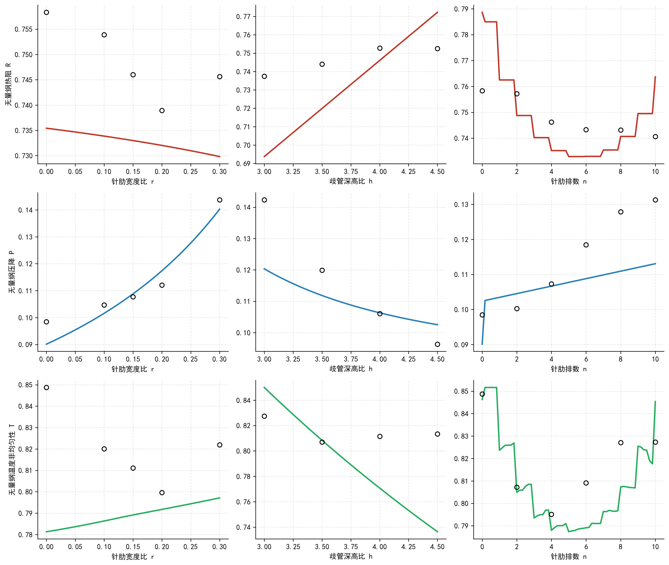
图5-1 结构参数对三性能指标的影响规律
模型与样本数据的三指标对比如图5-2所示。可见：数据层面$r$增大时$R$先降后升、在$r\approx0.2\sim0.24$处呈U形谷值，$P$持续上升（针肋堵塞），$T$在$r\approx0.2$处呈U形谷值；机理模型复现$R$随$r$增大的总体下降趋势（因针肋强化散热），其精确U形谷值由问题二GPR代理捕捉；$h$增大时$P$近似按$1/h^2$显著下降，$R$、$T$缓慢变化；$n$增大时$T$在$n=4$处呈U形谷值，$R$总体平缓、$P$上升。
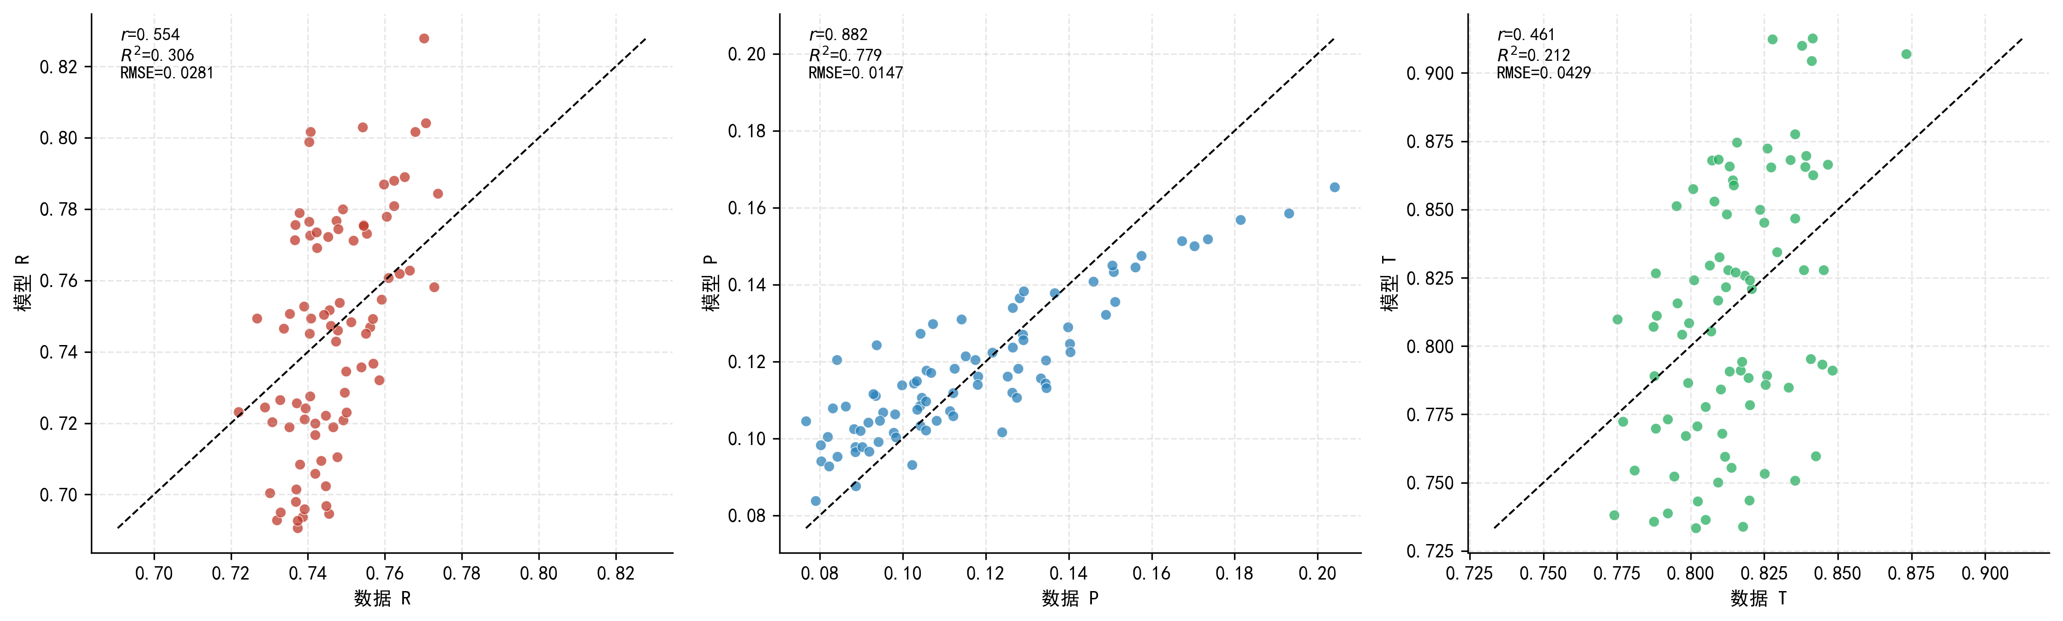
图5-2 机理模型与样本数据对比
模型的检验
从三方面检验机理模型。一是方向正确性：对三个参数、三个指标共9个影响方向逐一核对，模型符号全部与数据水平均值一致；二是形状吻合度：$P$的Pearson相关达0.882、$R^2=0.779$，且$P$随$h$的$1/h^2$形态、$T$随$n$的U形谷值均被模型再现，$R$随$r$的总体下降趋势亦与数据一致（图5-1中模型曲线与数据均值点吻合），仅$R$、$T$随$r$的U形谷值需GPR代理精确捕捉；三是水平均值对照：按$r$、$h$、$n$各离散水平将数据与模型分别取均值对比，最大水平偏差与数据自身水平波动同量级，表明模型抓住了主要趋势。需说明的是，$R$、$T$量程极小，模型的$R^2$较低是"以规律复现为核心"定位下的必然取舍，其精确映射由问题二GPR代理承担。
结果分析
影响规律总结。$r$、$h$、$n$对三指标的影响可归纳为：$R$受$r$、$h$调控，数据层面呈$r\approx0.2$附近U形谷值（谷值最小热阻约0.734），机理模型复现其随$r$增大的下降趋势；$P$对$h$最敏感、近似按$1/h^2$下降，对$r$、$n$为正驱动；$T$受$n$主导、在$n=4$处呈U形谷值，数据层面$T$对$r$在$r\approx0.2$处亦呈U形谷值。这些规律为后续优化与稳健性分析提供了物理先验。
三指标合理性论证。样本三指标两两散点与相关系数如图5-3所示。$R$与$P$相关系数为$-0.684$，呈较强负相关，体现"强化换热（减$R$）必然伴随流动阻力上升（增$P$）"的物理权衡，二者共同刻画散热能力与流动能耗代价；$R$与$T$相关系数仅$-0.079$，近乎独立，说明散热总能力与温度均匀性反映不同性能维度、信息互补；$P$与$T$中等正相关（0.474），流动增强在改善均匀性的同时付出阻力代价。
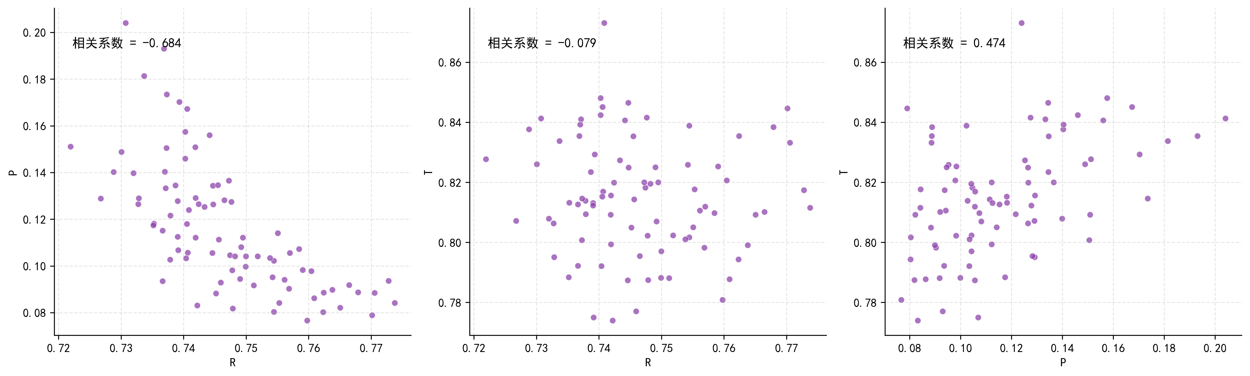
图5-3 三性能指标两两关系
三指标分别对应换热强度、流动代价与温度品质，从工程角度覆盖系统综合评价的关键方面，彼此信息互补，故将$R$、$P$、$T$作为系统综合评价依据是合理的，也为问题三的多目标优化与问题四的权重鲁棒设计提供了依据。
问题二：GPR代理模型的建立与评估
针对问题二，本节在问题一变量理解的基础上，建立结构参数到三性能指标的高精度高斯过程回归（GPR）代理模型，并以5折交叉验证与留一法双重评估其拟合与预测效果，与多项式回归、随机森林基线对比。具体过程如下。
数据预处理
附件2提供84组样本，每个样本由结构参数$(r,h,n)$与对应性能指标$(R,P,T)$构成。预处理步骤为：首先检查数据质量，确认无缺失与重复；然后对输入参数$r$、$h$、$n$作标准化（零均值、单位方差），消除量纲与尺度差异；最后对三个性能指标按训练数据范围分别作min-max归一化：
\tilde y=\frac{y-y_{\min}}{y_{\max}-y_{\min}},\quad y\in\{R,P,T\} \tag{1}
其中，$R$、$P$、$T$的量程分别为0.0519、0.1274、0.0991，三者量纲悬殊，归一化可防量纲淹没。由于$n$为整数，预处理中将其连续化处理，整数约束在优化环节再行处理（见5.3节）。
高斯过程回归模型的建立
步骤1：高斯过程先验。对归一化后的每个性能指标建立GPR模型[5]。假设输出$y(\mathbf{x})$服从高斯过程先验：
y(\mathbf{x})\sim\mathcal{GP}\left(m(\mathbf{x}),\ k(\mathbf{x},\mathbf{x}')\right) \tag{2}
其中，均值函数取$m(\mathbf{x})=0$，$k(\mathbf{x},\mathbf{x}')$为协方差函数。
步骤2：Matérn 5/2 ARD核与白噪声。采用Matérn 5/2核，并为每个输入维分配独立长度尺度$l_d$（ARD，自动相关测定）：
k(\mathbf{x},\mathbf{x}')=\sigma_f^2\left(1+\frac{\sqrt{5}\,d}{1}+\frac{5\,d^2}{3}\right)e^{-\sqrt{5}\,d}+\sigma_n^2\,\delta(\mathbf{x},\mathbf{x}') \tag{3}
其中，$d=\sqrt{\sum_{d=1}^{3}\left(\frac{x_d-x'_d}{l_d}\right)^2}$为尺度化距离，$\sigma_f^2$为信号方差，$\sigma_n^2$为白噪声方差，$\delta$为Kronecker函数。ARD使核自动为重要性低的维度分配大的长度尺度，起到隐式特征选择作用。
步骤3：后验预测。给定训练集$\{(X,\mathbf{y})\}$，预测点$\mathbf{x}_*$处的后验预测均值与方差为
\mu_*=\mathbf{k}_*^{\top}(K+\sigma_n^2 I)^{-1}\mathbf{y},\qquad \sigma_*^2=k(\mathbf{x}_*,\mathbf{x}_*)-\mathbf{k}_*^{\top}(K+\sigma_n^2 I)^{-1}\mathbf{k}_* \tag{4}
其中，$K$为训练点协方差矩阵，$\mathbf{k}_*$为训练点与预测点的协方差向量。可见GPR不仅给出预测均值$\mu_*$，还给出逐点预测方差$\sigma_*^2(x)$，为后续不确定性量化提供基础。
步骤4：超参数估计。核超参数（长度尺度、信号/噪声方差）通过极大化负对数边际似然估计：
-\log p(\mathbf{y}|X)=\frac{1}{2}\mathbf{y}^{\top}K^{-1}\mathbf{y}+\frac{1}{2}\log|K|+\frac{n}{2}\log 2\pi \tag{5}
采用L-BFGS-B算法优化，并以5次随机重启（固定随机种子）避免陷入局部最优。
综上所述，本节建立了三指标GPR代理模型，其核心优势在于输出预测方差$\sigma_*^2(x)$，这是多项式与随机森林基线无法提供的。接下来训练模型并评估。
模型的求解
对$R$、$P$、$T$三个指标分别独立训练GPR模型，训练过程即超参数优化过程（式(5)）。为客观评估拟合与预测效果，采用5折交叉验证：将84组样本随机划分为5折，每次用4折训练、1折预测，循环5次汇总平均$R^2$、RMSE与MAE；同时采用留一法（LOOCV）作二次校验。基线方面，训练Ridge正则化三次多项式（含交互项，$\lambda$由5折CV网格选择）与随机森林（300棵树）在同等条件下对比。
模型的检验
GPR与两种基线的5折交叉验证结果如表5-2所示，GPR预测残差分析如图5-5所示。
表5-2 GPR与基线模型5折交叉验证对比
指标 | GPR $R^2$ | GPR RMSE | 多项式 $R^2$ | 随机森林 $R^2$
$R$ | **0.9981** | 0.000445 | 1.0000 | 0.7588
$P$ | **0.9988** | 0.000737 | 0.9995 | 0.8152
$T$ | **0.9941** | 0.001398 | 0.9997 | 0.6480
GPR在$R$、$P$、$T$上的5折交叉验证$R^2$分别达0.9981、0.9988、0.9941，RMSE低至$4.45\times10^{-4}\sim1.40\times10^{-3}$；留一法$R^2$进一步达0.9986、0.9991、0.9966。各折$R^2$均大于0.987且波动小，说明模型未过拟合。基线对比显示：多项式在84样本上$R^2$接近1（$R$指标$R^2=1.0$实为过参数化插值，且无法输出预测方差、域外不可靠）；随机森林$R^2$仅0.648~0.815，精度明显不足且无平滑导数。GPR相对随机森林$R^2$提升0.18~0.35，且唯一兼具"防过拟合＋不确定度量化"。
结果分析
GPR拟合效果、残差分布、模型对比与预测不确定度如图5-4至图5-7所示。
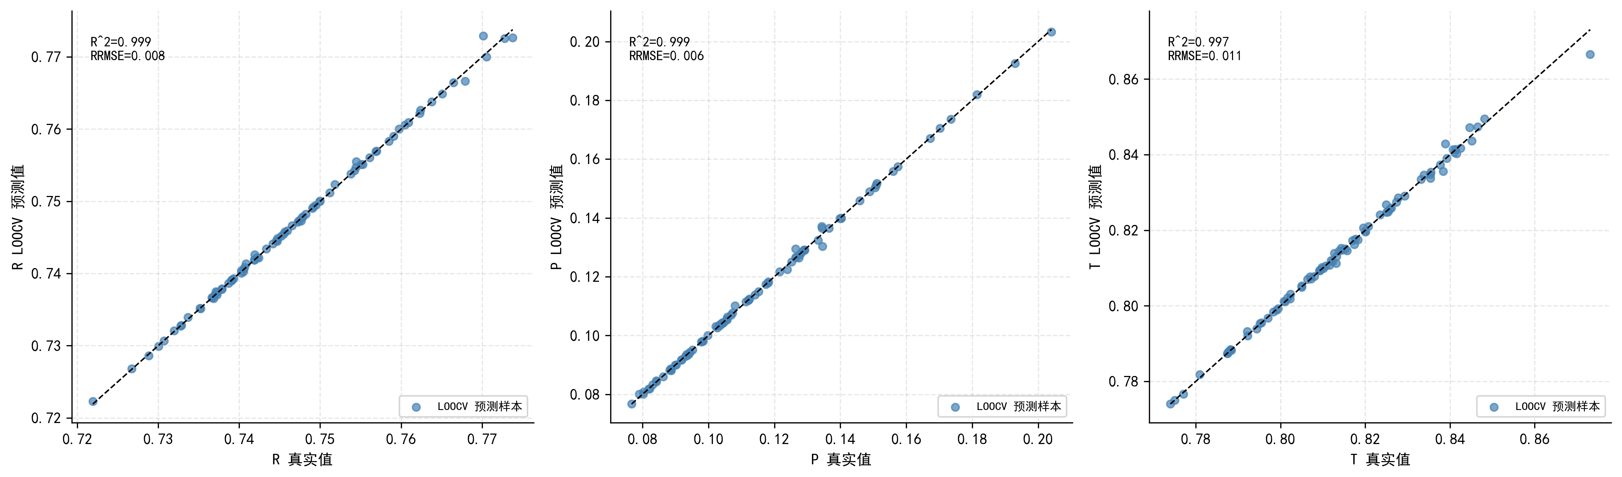
图5-4 GPR拟合效果（预测值vs真实值）
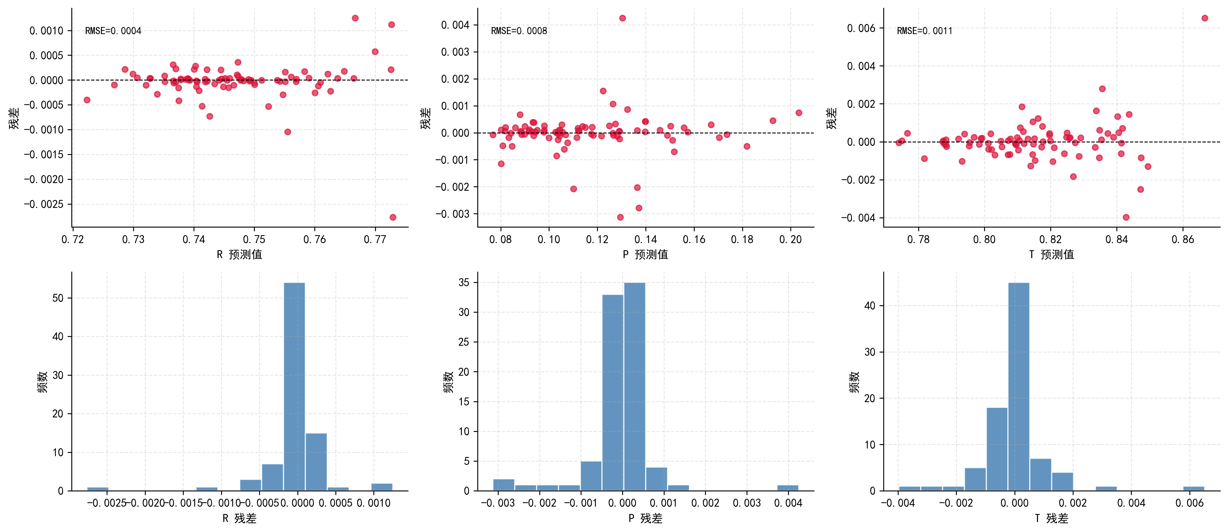
图5-5 GPR留一法残差分析
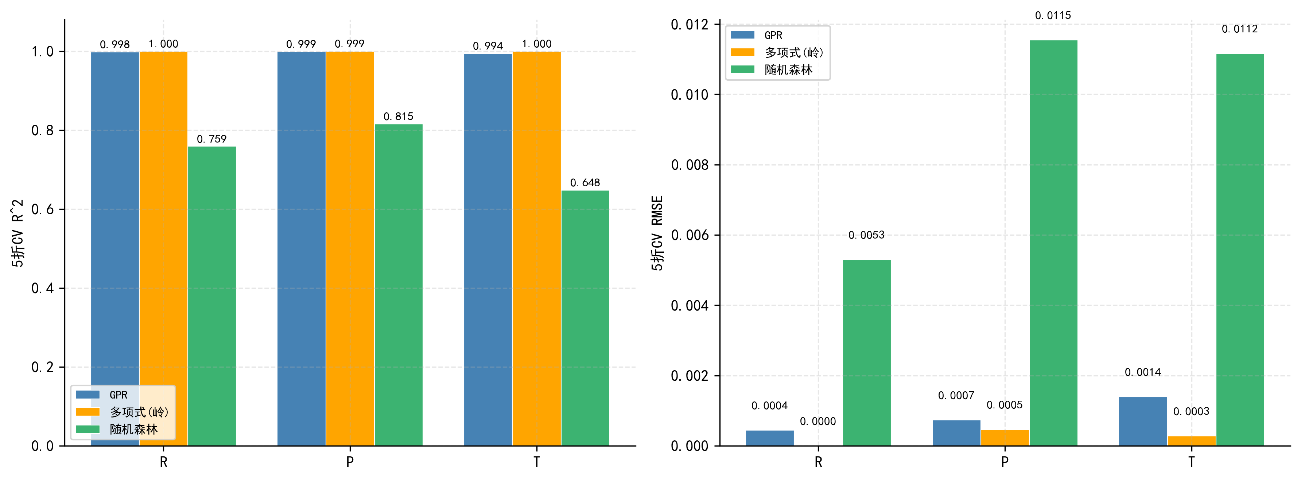
图5-6 GPR与多项式、随机森林基线对比
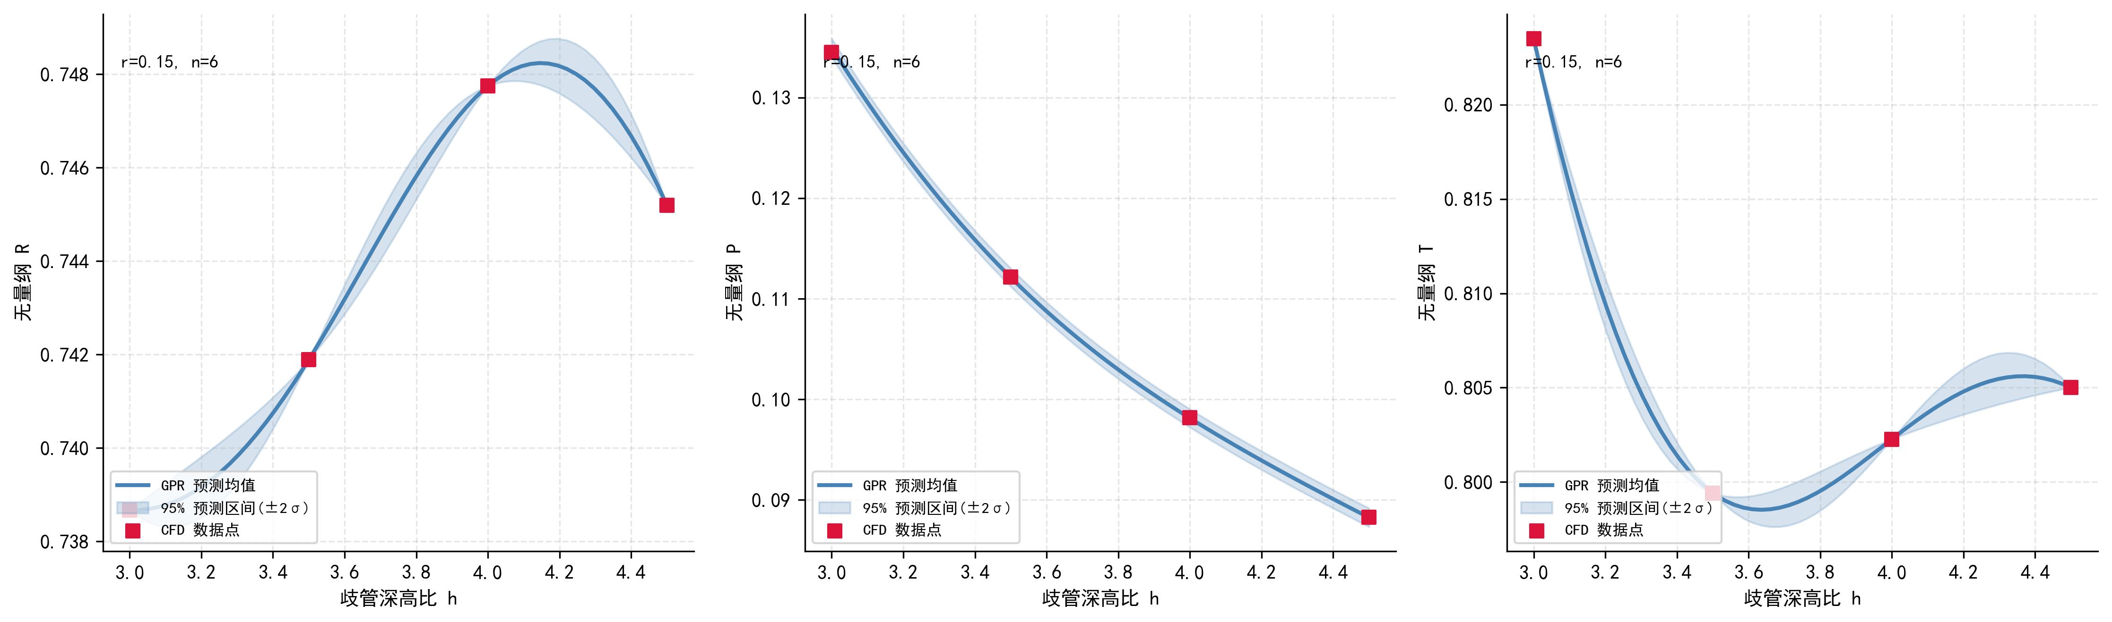
图5-7 GPR预测不确定度（均值与区间）
ARD自动特征选择输出各指标的特征重要度如图5-8所示。
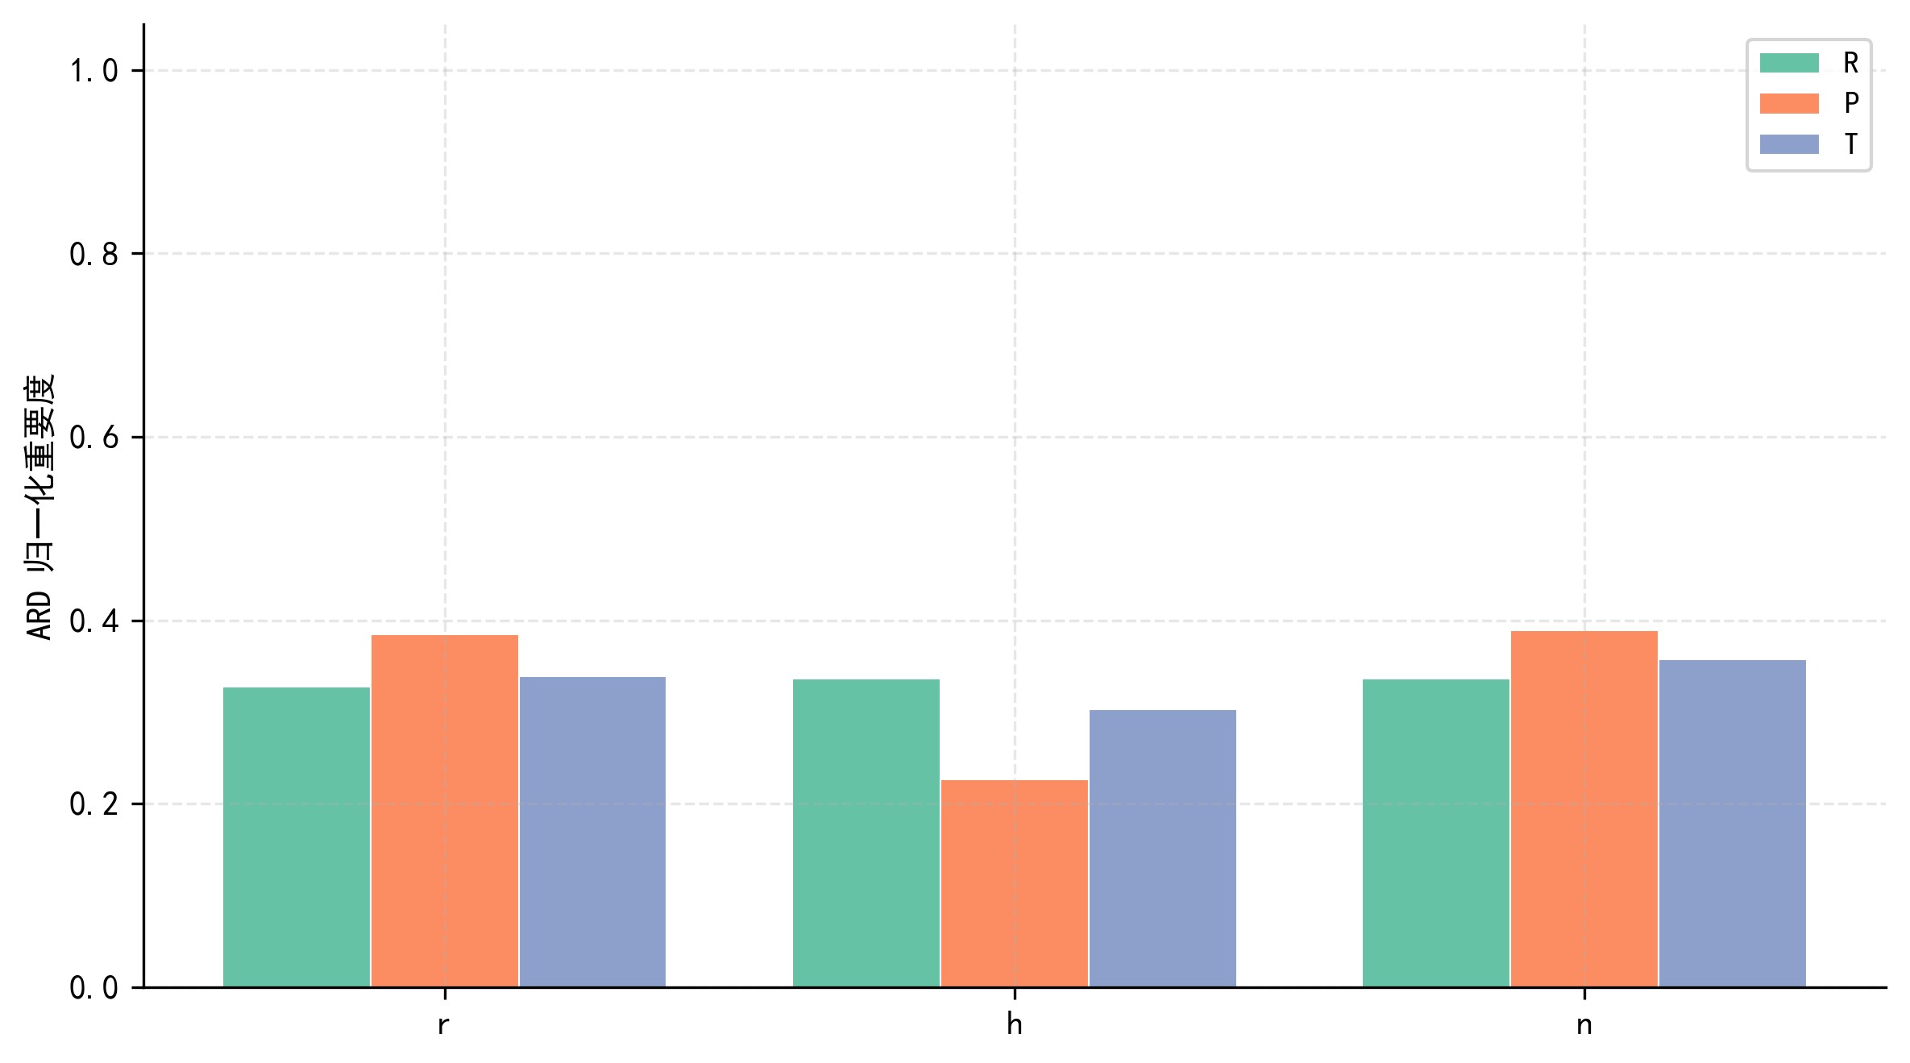
图5-8 ARD特征重要度（各输入维长度尺度倒数归一化）
结果表明：GPR在84样本的小样本场景下能高精度刻画结构参数与性能指标的非线性映射关系（留一法$R^2\ge0.9966$），预测方差在样本稀疏区域自适应增宽（图5-7），为后续多目标优化与双源不确定度传播提供"优化级精度＋认知不确定度"双重支撑。ARD重要度显示：$R$指标三变量重要度均衡（0.327/0.336/0.337），$P$指标$r$、$n$重要（0.384/0.389）、$h$次之（0.227），$T$指标$n$略占优（0.358），与问题一机理结论互相印证。
问题三：多目标优化与综合最优设计
针对问题三，本节在问题二GPR代理模型基础上，以归一化指标$\tilde R$、$\tilde P$、$\tilde T$尽可能小为目标建立多目标优化模型，用NSGA-II生成Pareto前沿，用熵权TOPSIS选取综合最优方案，并以等权重TOPSIS与等权重标量化差分进化交叉验证。具体过程如下。
数据预处理说明
本问的优化对象为结构参数候选点及其代理预测值，无需额外样本数据预处理。归一化基准沿用问题二训练数据的指标范围（$R$、$P$、$T$量程0.0519、0.1274、0.0991），保证优化过程中各指标量纲一致、可比。
多目标优化模型的建立
步骤1：目标函数与决策变量。在GPR代理模型基础上，建立如下多目标优化模型：
\min_{\mathbf{x}}\ \left(\tilde R(\mathbf{x}),\ \tilde P(\mathbf{x}),\ \tilde T(\mathbf{x})\right) \tag{1}
\text{s.t.}\quad 0\leq r\leq 0.3,\qquad 3.0\leq h\leq 4.5,\qquad n\in\{0,2,4,6,8,10\} \tag{2}
其中，$\mathbf{x}=(r,h,n)$为决策变量，三个目标经归一化后量纲一致。由于三目标相互冲突（$R$与$P$强负相关），不存在使三者同时最小的单一解，需寻找Pareto最优解集。
步骤2：可行域耦合约束。由假设12，$r=0$时$n=0$（无针肋基线）、$r>0$时$n$取偶数集$\{2,4,6,8,10\}$，禁止$(r>0,n=0)$与$(r=0,n>0)$的不可行组合。进化过程中将$n$连续化，最终就近取可行偶数并用代理复算校正。
步骤3：评价与决策判据。Pareto前沿上各方案相互非支配，需按决策准则优选。采用熵权法客观定权：将成本型归一化指标转效益型$b_{ij}=1-\tilde y_{ij}$，计算Shannon熵与差异度
e_j=-\frac{1}{\ln m}\sum_{i}p_{ij}\ln p_{ij},\quad p_{ij}=\frac{b_{ij}}{\sum_i b_{ij}},\qquad w_j=\frac{1-e_j}{\sum_j(1-e_j)} \tag{3}
其中，$m$为方案数，$w_j$为第$j$个指标权重。随后用加权TOPSIS[7]从Pareto前沿选取综合最优方案：对加权决策矩阵$v_{ij}=w_j\tilde y_{ij}$，以正理想解$A^+=\min_i v_{ij}$、负理想解$A^-=\max_i v_{ij}$，计算贴近度
D_i^+=\sqrt{\sum_j(v_{ij}-A_j^+)^2},\quad D_i^-=\sqrt{\sum_j(v_{ij}-A_j^-)^2},\qquad C_i=\frac{D_i^-}{D_i^+ + D_i^-} \tag{4}
$C_i$越大方案越优。综上，本节建立了"NSGA-II寻优＋熵权TOPSIS决策"的多目标优化模型，接下来求解。
模型的求解
采用带精英保留的NSGA-II算法[6]求解：种群规模120、进化300代，模拟二进制交叉（$p_c=0.9$）、多项式变异（$p_m=0.1$），适应度由GPR代理评估；在固定种子42/7/123/2024/8下运行5次，取并集非支配点构成Pareto前沿，共442个点。随后以熵权TOPSIS（式(3)(4)）从前沿选取综合最优方案；对连续化的$n$，就近取可行偶数并用代理复算校正，禁止直接四舍五入。同时以等权重TOPSIS与等权重标量化$F=(\tilde R+\tilde P+\tilde T)/3$的差分进化独立求解，作为交叉验证。
模型的检验
从三方面检验。一是前沿完整性：442个Pareto点在三目标空间连续覆盖（图5-9、图5-10），支配84个数据设计中的82个（97.62%），说明进化搜索显著拓展了原始设计；二是多路线交叉验证：熵权TOPSIS、等权重TOPSIS与等权重标量化三条独立路径的$r^*$、$h^*$高度一致（$r^*\approx0.21\sim0.22$、$h^*=4.5$），仅$n^*$在$\{4,6\}$间分歧，归一化设计距离0.2001，判定"基本一致"，排除了单一判据偶然性；三是整数复算校正：$n$取整前后的指标偏差经代理复算修正，保证方案可行（表5-3）。
结果分析
三条求解路径的最优方案与数据单指标最优对比如表5-3、图5-11所示。
表5-3 各求解路径最优方案对比
方案 | $r$ | $h$ | $n$ | $R$ | $P$ | $T$
**熵权TOPSIS（推荐）** | **0.2148** | **4.50** | **6** | **0.7351** | **0.0961** | **0.7908**
等权重TOPSIS | 0.2206 | 4.50 | 6 | 0.7347 | 0.0973 | 0.7906
等权重标量化 | 0.2169 | 4.50 | 4 | 0.7414 | 0.0845 | 0.7723
数据$R$最优 | 0.2000 | 3.00 | 10 | 0.7219 | — | —
数据$P$最优 | 0.2000 | 4.50 | 2 | — | 0.0767 | —
数据$T$最优 | 0.2000 | 4.50 | 4 | — | — | 0.7740
熵权法客观定权结果为$w=(0.3735,0.4258,0.2006)$，即$P$、$R$占主导、$T$次之。熵权TOPSIS综合最优方案为$r^*=0.2148$、$h^*=4.50$（可行域上边界）、$n^*=6$（由连续值5.19就近取整复算校正），对应$R=0.7351$、$P=0.0961$、$T=0.7908$；该方案较数据最优设计（等权重标量化口径）提升1.12%。相比数据单指标最优（如$R_{\min}=0.7219$、$P_{\min}=0.0767$），综合方案各指标单独看略逊（如$P$高25.3%），但这是换取三指标均衡的代价，体现$R$—$P$强负相关的根本权衡，无单一设计可同时最优。
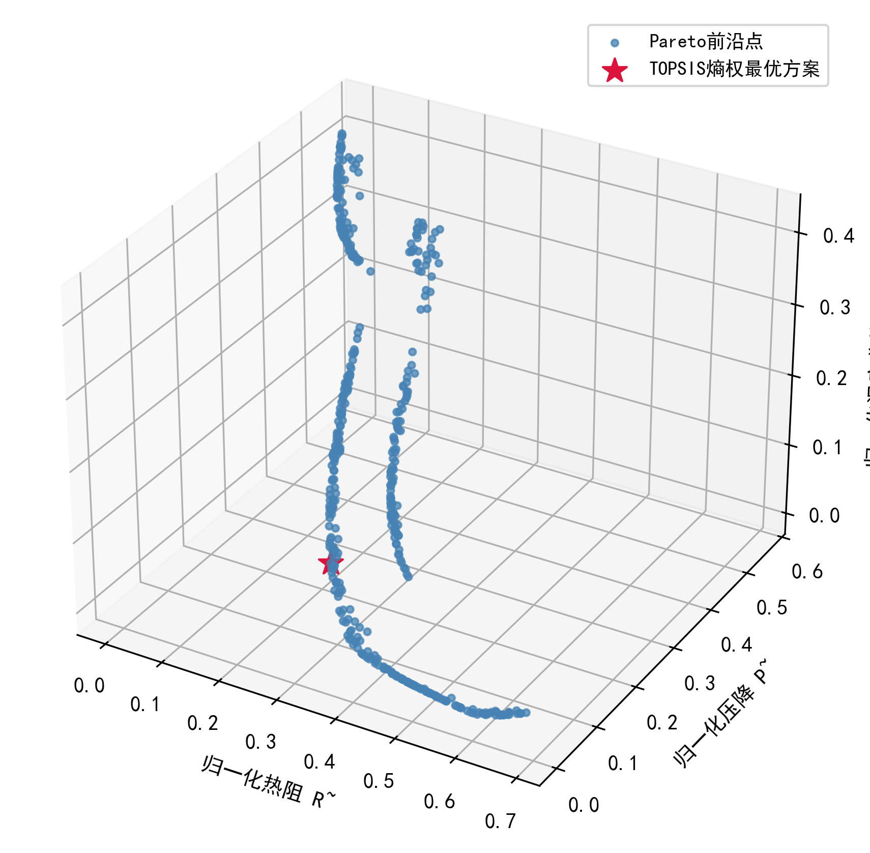
图5-9 Pareto前沿（三目标空间三维分布）
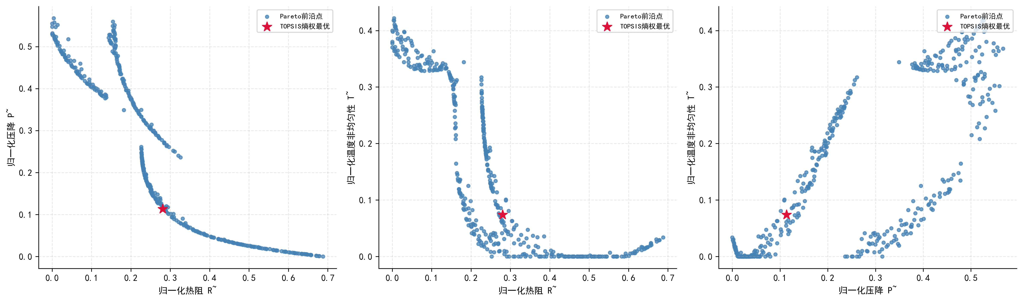
图5-10 Pareto前沿二维投影
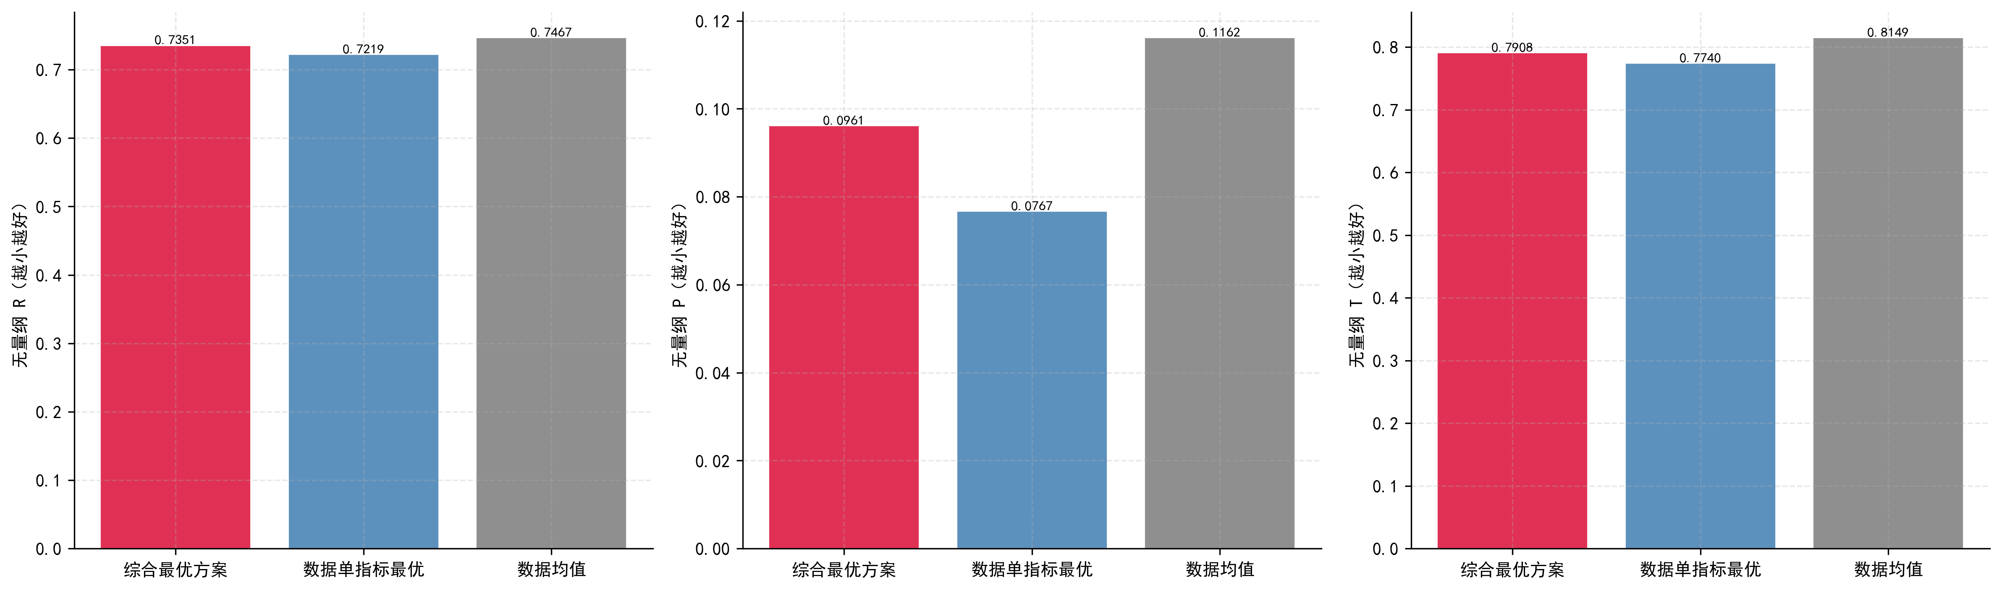
图5-11 综合最优方案与数据最优方案对比
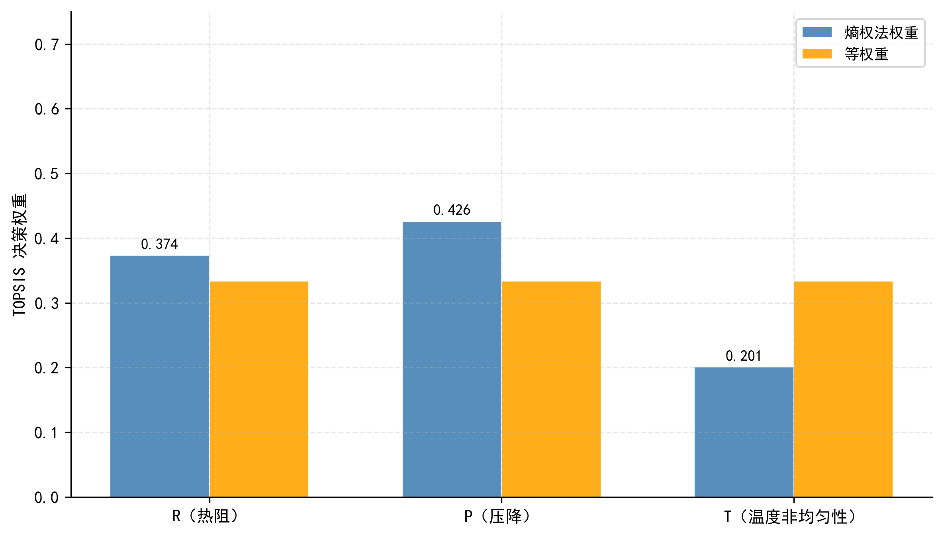
图5-12 三种决策准则下最优方案对比
综上，推荐$r^*=0.2148$、$h^*=4.50$、$n^*=6$为问题三综合最优设计方案，其性能在三条独立求解路径下交叉验证一致。
问题四：权重域鲁棒设计
针对问题四，本节研究三指标权重变化对最优方案的影响，并给出对偏好变化不敏感、稳定性强的鲁棒设计方案。首先通过权重扫描刻画最优方案随偏好的漂移，再将"对偏好不敏感"严格定义为权重域最坏情形下的加权性能最优，建立Max-Min鲁棒优化模型，利用凸性结构作顶点闭式约简后求解。具体过程如下。
数据预处理说明
本问研究对象为权重向量与设计方案，在问题三的优化框架下开展，不涉及新的样本数据，无需额外数据预处理。归一化基准沿用问题二训练数据范围。
权重敏感性分析与Max-Min鲁棒模型的建立
步骤1：加权综合性能与权重扫描。不同应用场景对三指标重视程度不同，设权重向量$\mathbf{w}=(w_R,w_P,w_T)$位于三维单纯形$\Delta_3=\{\mathbf{w}\geq0,\ \sum w_i=1\}$上，定义加权综合性能
S(\mathbf{x};\mathbf{w})=w_R\tilde R(\mathbf{x})+w_P\tilde P(\mathbf{x})+w_T\tilde T(\mathbf{x}) \tag{1}
对单纯形上步长0.1的66个权重点分别求解$\min_{\mathbf{x}}S(\mathbf{x};\mathbf{w})$，得到最优方案$r^*$、$h^*$、$n^*$随权重的漂移规律如图5-13所示。
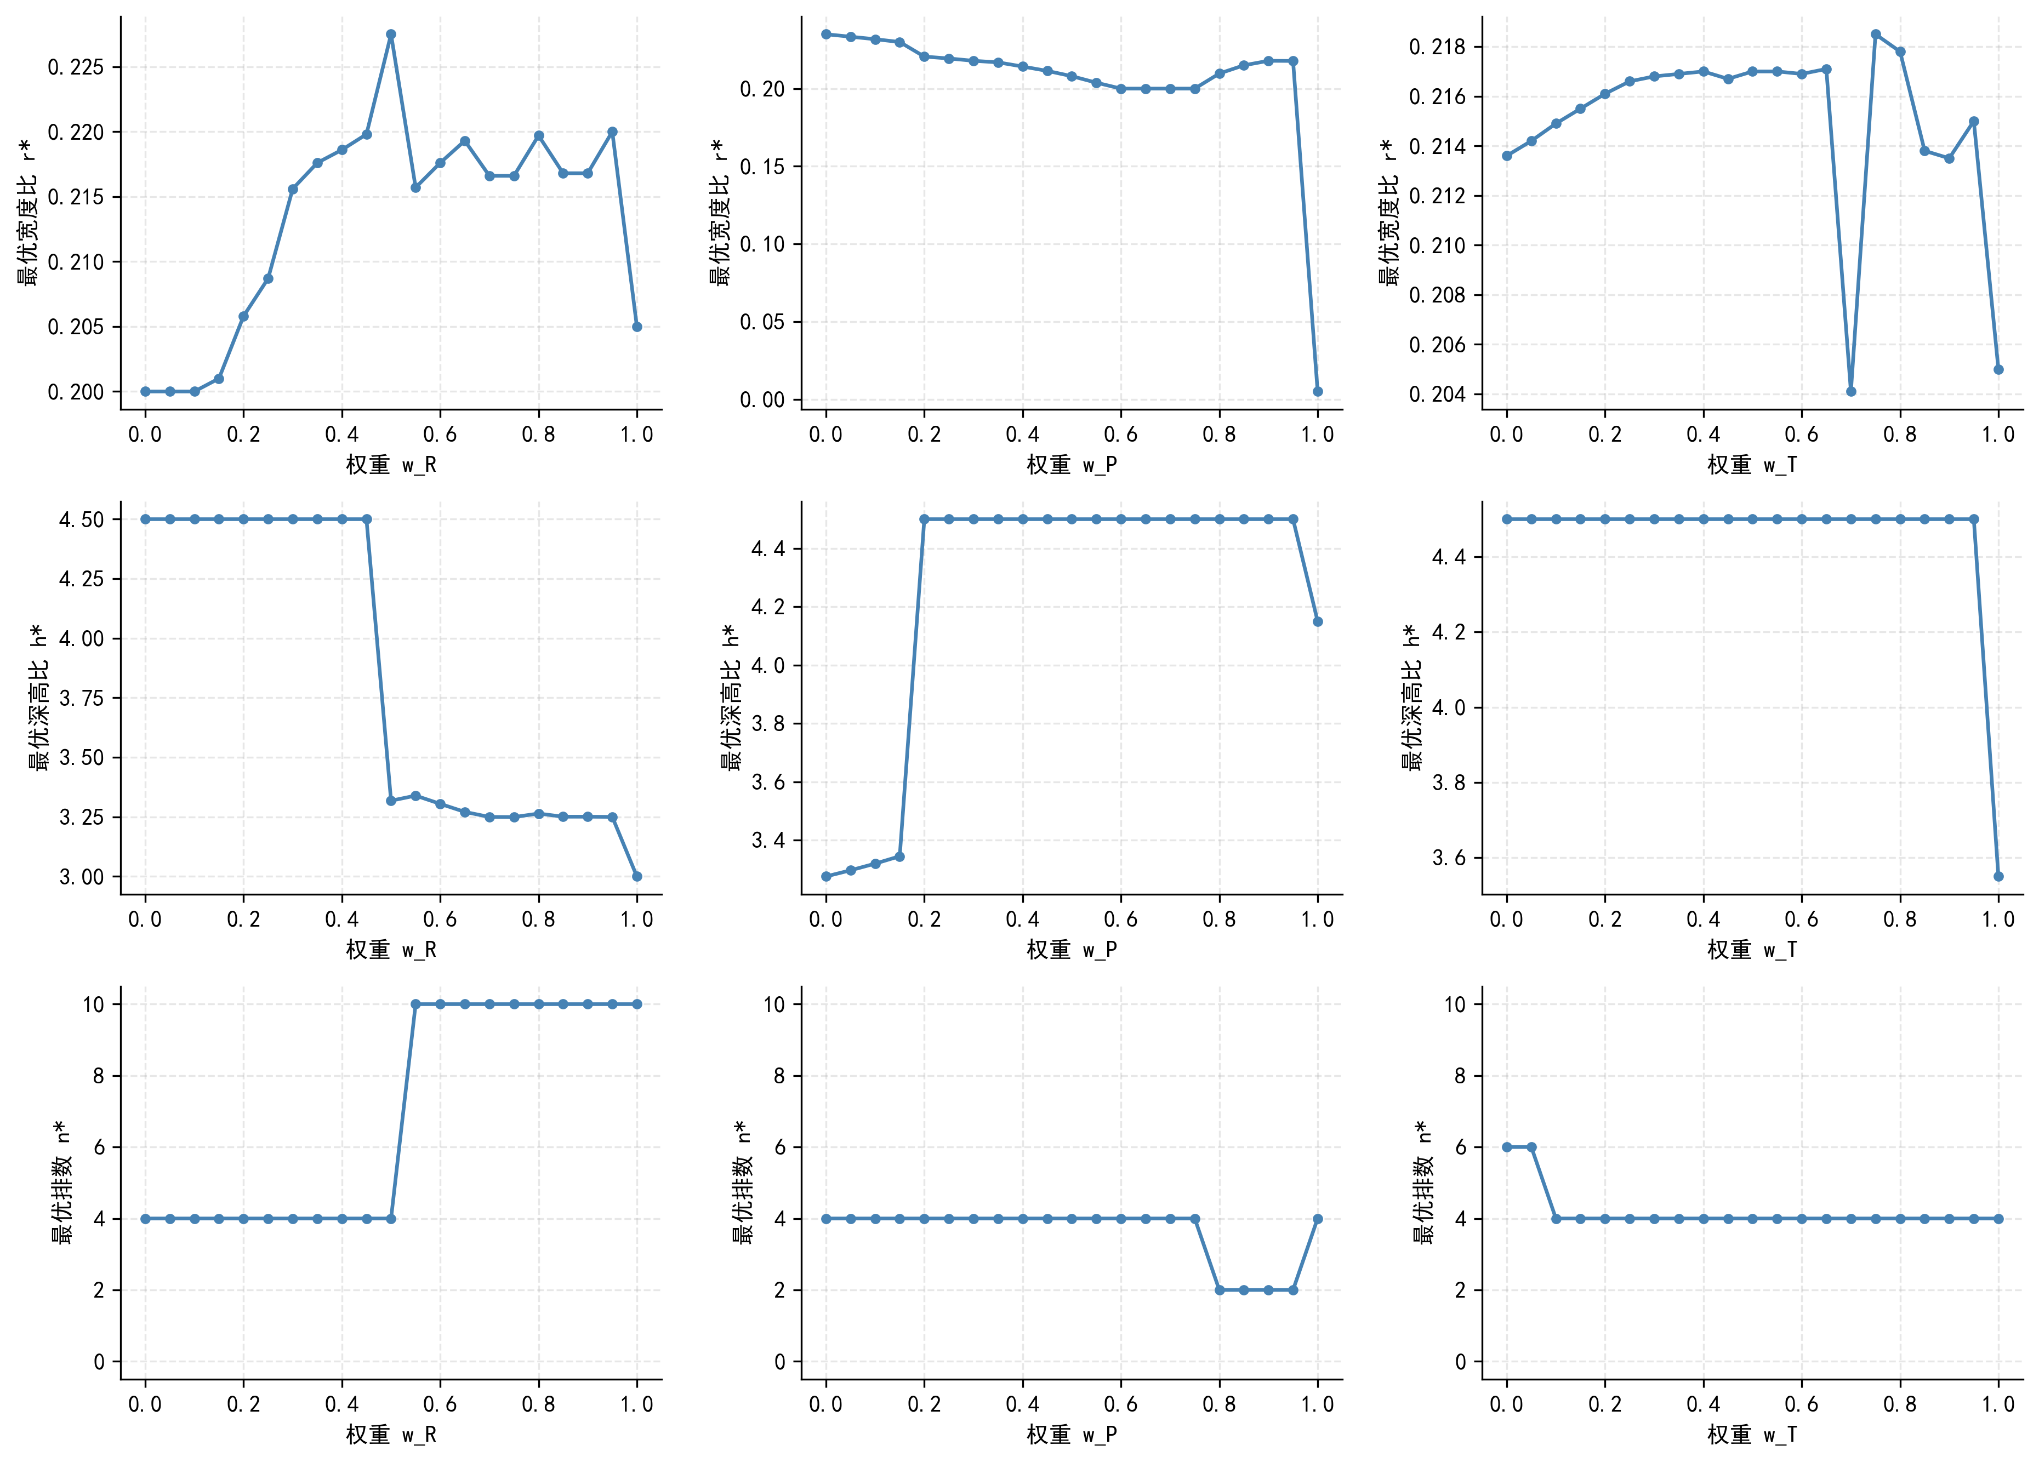
图5-13 权重扫描下最优方案漂移
步骤2：Max-Min鲁棒模型的建立。为使方案"对偏好变化不敏感"，将鲁棒性严格定义为在权重域最坏情形下加权性能最优：
\mathbf{x}^*=\arg\min_{\mathbf{x}}\ \max_{\mathbf{w}\in\Delta_3} S(\mathbf{x};\mathbf{w}) \tag{2}
步骤3：顶点闭式约简。由于$S(\mathbf{x};\mathbf{w})$关于$\mathbf{w}$线性、$\Delta_3$为凸多胞形，线性函数在多胞形上的最大值必在顶点取得，而$\Delta_3$的三个顶点恰为三个纯权重$(1,0,0)$、$(0,1,0)$、$(0,0,1)$，故
\max_{\mathbf{w}\in\Delta_3} S(\mathbf{x};\mathbf{w})=\max\left\{\tilde R(\mathbf{x}),\tilde P(\mathbf{x}),\tilde T(\mathbf{x})\right\} \tag{3}
由此双层max-min退化为单层minimax（Chebyshev型）：$\mathbf{x}^*=\arg\min_{\mathbf{x}}\max\{\tilde R,\tilde P,\tilde T\}$，即选择"最差归一化指标最小"的方案。这使原本计算不可行的嵌套双层优化化为标准单层优化，是本节的关键可解性贡献。
步骤4：鲁棒性评价指标。除最坏情形分$W=\max\{\tilde R,\tilde P,\tilde T\}$（主判据）外，引入偏好敏感带宽$B=\max-\min\{\tilde R,\tilde P,\tilde T\}$（旁证，刻画三指标均衡度）与均匀偏好期望$E_S=(\tilde R+\tilde P+\tilde T)/3$（兜底典型性能），三者一并报告。
步骤5：场景权重箱。为刻画更实际的分场景需求，构造三个权重箱：高算力场景（$w_R$主导，$w_R\in[0.4,0.7]$）、低功耗场景（$w_P$主导）、高可靠场景（$w_T$主导），各箱4个顶点，跨场景鲁棒取三箱并集12顶点，分别在箱上求解最坏情形性能最优方案。
模型的求解
全域Minimax问题（式(3)约简后）与各场景箱问题采用差分进化（DE）多随机种子（42/7/123）求解并取最优，辅以候选网格＋L-BFGS-B局部精化交叉验证；$n$连续化求解后就近取可行偶数并用代理复算校正。权重扫描在66点单纯形网格上枚举＋局部精化完成。
模型的检验
从四方面检验鲁棒方案的可靠性。一是顶点约简有效性：全域最坏情形分直接取$\max\{\tilde R,\tilde P,\tilde T\}$，与DE在各顶点复算一致；二是求解交叉验证：DE多seed与网格精化两条路径给出相同或近似方案；三是三方案对比：全域Max-Min鲁棒方案与问题三的熵权TOPSIS方案、等权重标量化方案在$W$、$B$、$E_S$上对比（表5-4），主判据与旁证相互印证；四是场景鲁棒性：各场景箱方案在自身箱与跨场景箱下的最坏情形分均合理（图5-16）。
结果分析
三方案的鲁棒性对比如表5-4、图5-14与图5-15所示。
表5-4 三种方案鲁棒性对比
方案 | $r$ | $h$ | $n$ | $R$ | $P$ | $T$ | $W$ | $B$ | $E_S$
**全域Max-Min鲁棒** | **0.2364** | **4.50** | **6** | **0.7343** | **0.1013** | **0.7917** | **0.2380** | **0.0590** | **0.2033**
熵权TOPSIS（Q3） | 0.2148 | 4.50 | 6 | 0.7351 | 0.0961 | 0.7908 | 0.2546 | 0.1021 | 0.1921
等权重标量化（Q3） | 0.2169 | 4.50 | 4 | 0.7414 | 0.0845 | 0.7723 | 0.3748 | 0.3748 | 0.1454
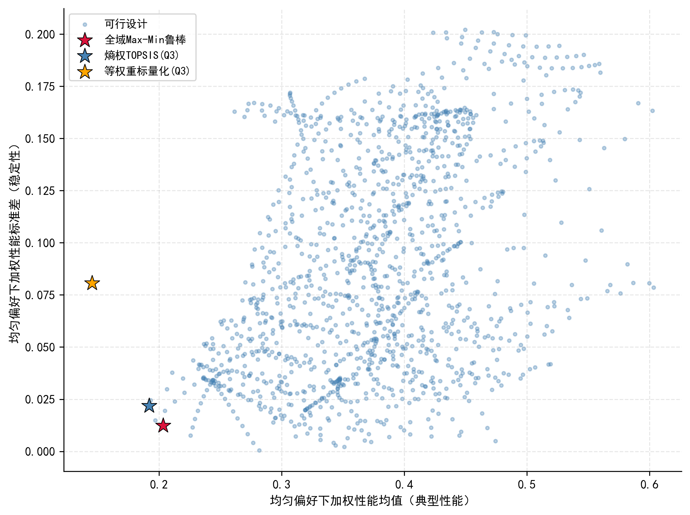
图5-14 鲁棒方案三指标与最坏情形性能分布
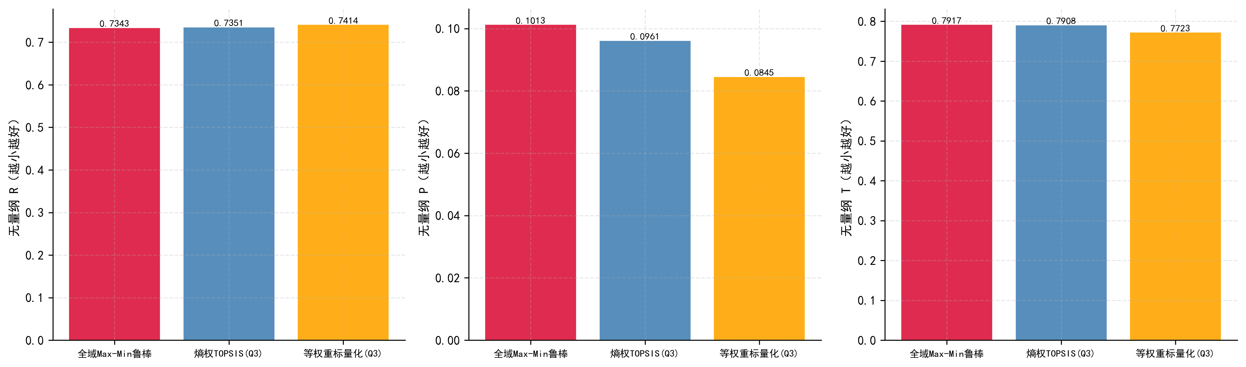
图5-15 三种方案三指标对比
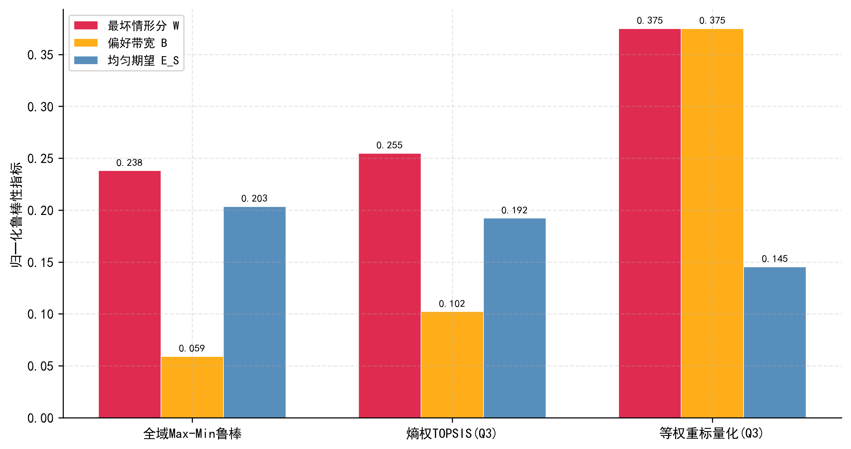
图5-16 各方案最坏情形分/带宽/均匀期望对比
全域Max-Min鲁棒方案为$r^*=0.2364$、$h^*=4.50$、$n^*=6$，对应$R=0.7343$、$P=0.1013$、$T=0.7917$。其最坏情形分$W=0.2380$与偏好敏感带宽$B=0.0590$均为三方案最小，均匀期望$E_S=0.2033$仅略逊于TOPSIS方案，表明该方案对偏好权重变化最不敏感且不显著牺牲典型性能，鲁棒性代价有限。权重扫描（图5-13）显示：$w_R$主导时方案偏向低热阻（$r$偏大、$h$取3.0~3.6、$n$取大），$w_P$主导时偏向低压降（$h$取上界4.5、$n=4$、$r$中等），$w_T$主导时偏向低非均匀性（$r\approx0.216$、$h$中等、$n=4$）；$r^*$、$n^*$随权重漂移明显（CV约0.16、0.50），反映$R$—$P$—$T$根本权衡，而全域Max-Min方案落于三者折衷点、带宽最小。
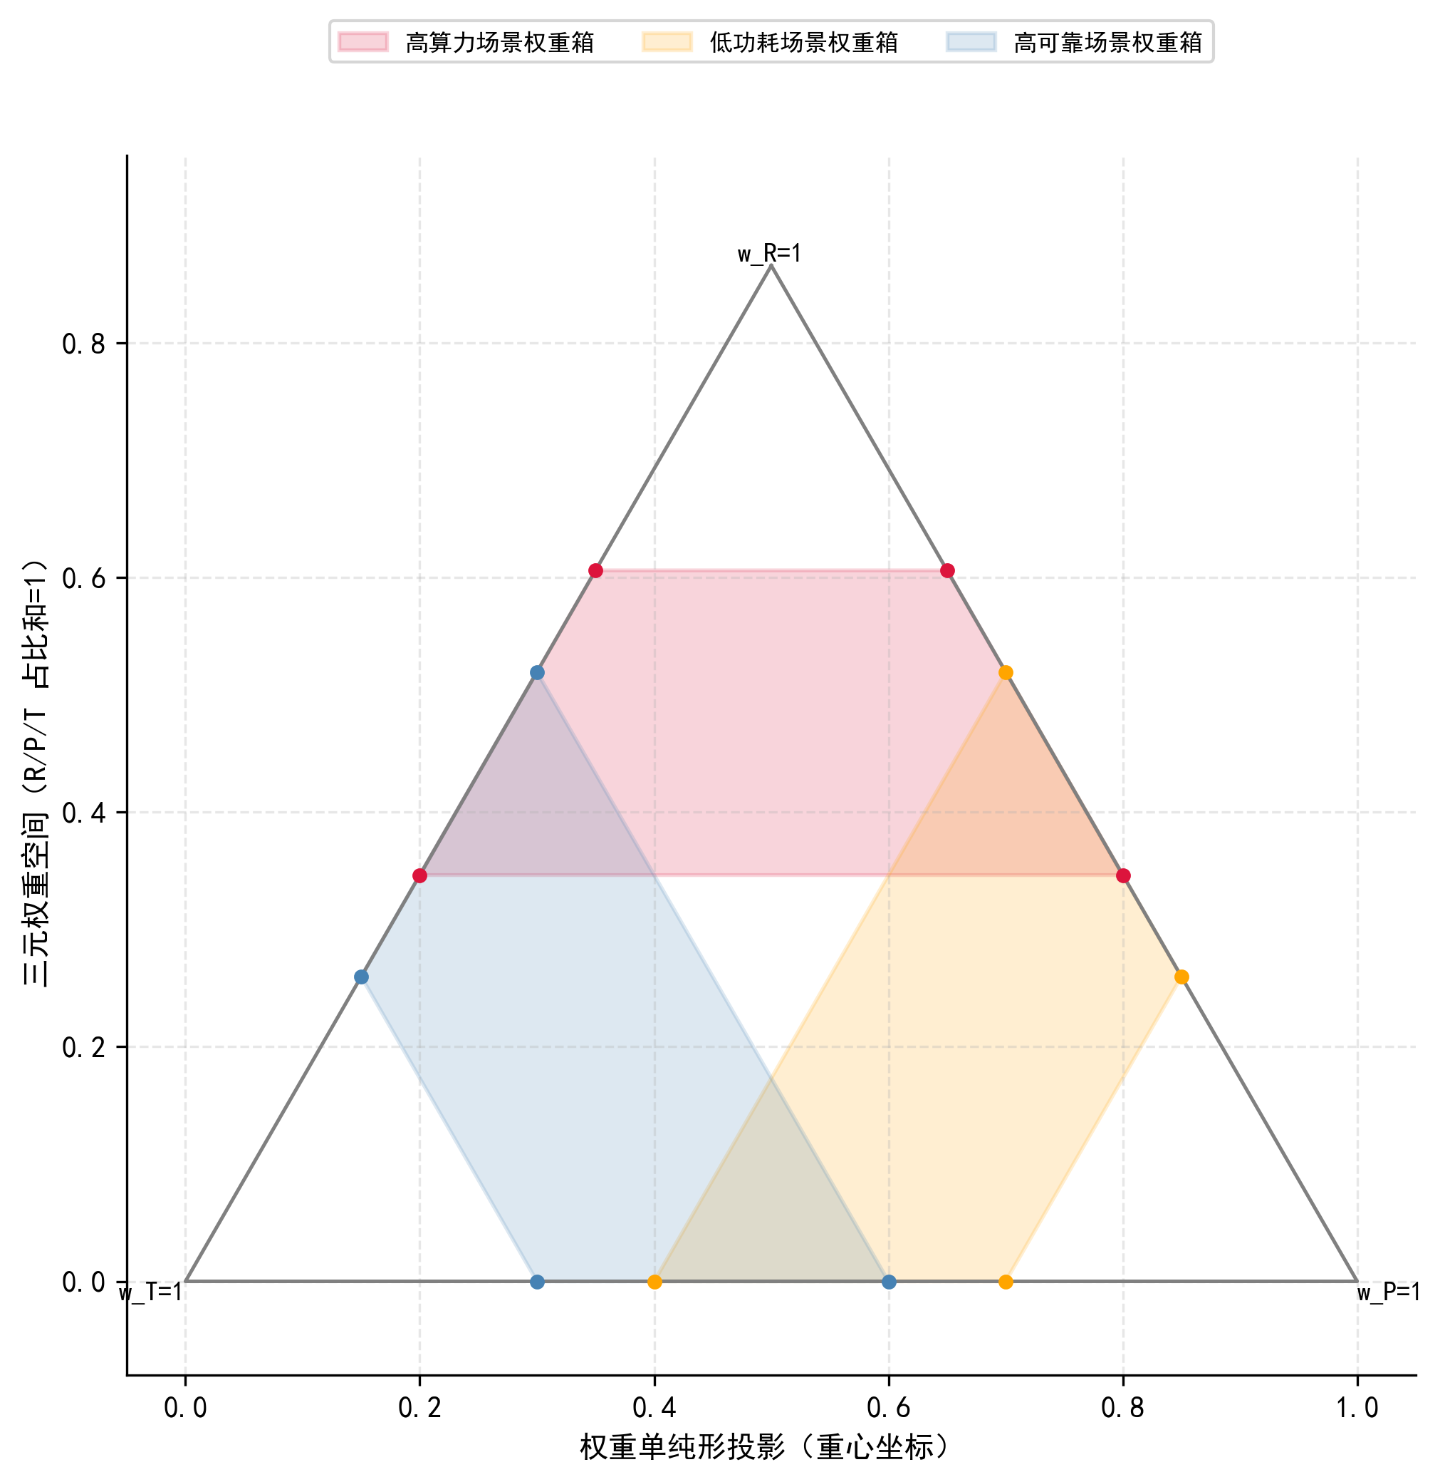
图5-17 三场景权重箱下鲁棒方案性能箱线
综上，推荐$r^*=0.2364$、$h^*=4.50$、$n^*=6$为对偏好变化不敏感的鲁棒设计方案，其判定依据为权重域最坏情形性能最优（$W$最小）且偏好敏感带宽最小。
问题五：敏感性分析与稳健性检验
针对问题五，本节考虑加工误差与工况波动两类不确定性，并叠加代理模型的认知不确定度，对问题三综合最优方案（记Q3方案，$r=0.2148,h=4.50,n=6$）与问题四鲁棒方案（记Q4方案，$r=0.2364,h=4.50,n=6$）进行局部弹性灵敏度、双源蒙特卡洛与Sobol全局灵敏度分析，评估设计方案的敏感性与稳定性。具体过程如下。
数据预处理与不确定度建模
扰动输入由随机采样生成，无需额外样本预处理。不确定度分三类建模：一是参数偶然不确定度，加工误差对$r$、$h$施加截断正态扰动（$\sigma_r=0.01$、$\sigma_h=0.075$，$h$在可行域$[3,4.5]$上截断），对$n$施加$\{-1,0,+1\}$排的取整扰动（概率0.25/0.5/0.25，越界就近取可行偶数）；二是模型认知不确定度，由GPR预测标准差$\sigma_*(x)$逐点注入；三是工况波动，按假设10施加小噪声$\sigma_{op}=1.5\%$。
局部弹性灵敏度分析
以两方案为基准，用中心差分计算性能指标对参数的对数弹性系数：
\varepsilon_{ij}=\frac{\partial \ln y_i}{\partial \ln x_j}\approx\frac{\ln y_i(x_j^+)-\ln y_i(x_j^-)}{\ln x_j^+-\ln x_j^-} \tag{1}
其中，连续变量$x_j$施加±1%扰动，离散变量$n$施加±1排。计算结果如图5-18所示。
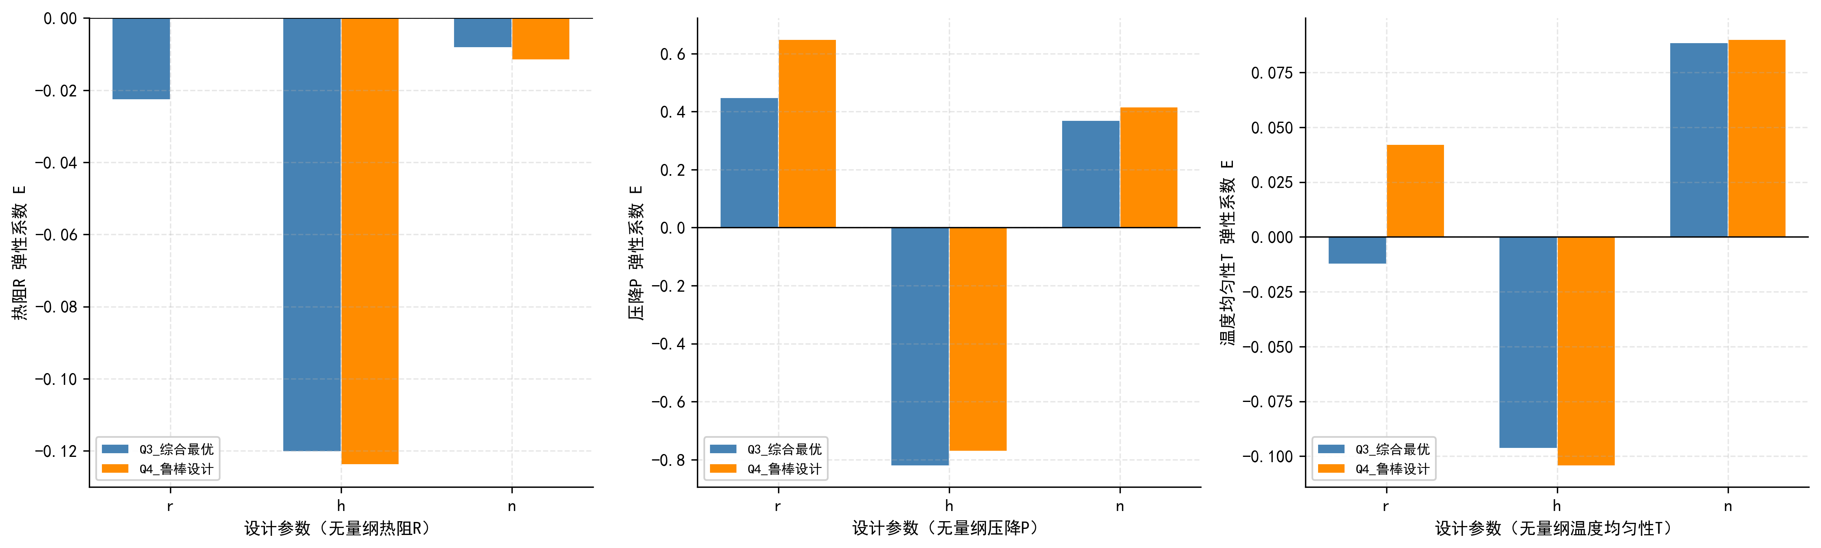
图5-18 局部弹性系数
结果表明：$P$对$h$弹性最强（Q3方案$\varepsilon_{P,h}=-0.821$），其次为$r$、$n$对$P$的正驱动（0.448、0.370）；$R$对$h$弹性约-0.12，其余均小于0.02；$T$各弹性绝对值小于0.10。即$h$是压降最关键的控制变量（$P\propto1/h^2$），与问题一机理结论一致。
双源蒙特卡洛模型
对两方案各进行$N=20000$次采样，将参数扰动、认知不确定度与工况波动经GPR代理传播为性能指标分布，统计均值、标准差、变异系数CV、分位数P10/P50/P90与失效概率$p_{fail}=\Pr(y>\bar y(1+5\%))$，并作方差来源分解：
\mathrm{Var}(y)=\mathrm{Var}_{param}+\mathrm{Var}_{epistemic}+\mathrm{Var}_{op} \tag{2}
结果如表5-5、图5-19与图5-20所示。
表5-5 蒙特卡洛模拟下两方案性能分布统计
指标 | 方案 | 名义值 | 均值 | 标准差 | CV | 稳定性分级 | $p_{fail}$
$R$ | Q3 | 0.7351 | 0.7378 | 0.0115 | 1.56% | 高度稳定 | 0.22%
$R$ | Q4 | 0.7343 | 0.7374 | 0.0115 | 1.56% | 高度稳定 | 0.22%
$P$ | Q3 | 0.0961 | 0.0944 | 0.0057 | 6.04% | 基本稳定 | 7.02%
$P$ | Q4 | 0.1013 | 0.0989 | 0.0070 | 7.03% | 基本稳定 | 9.57%
$T$ | Q3 | 0.7908 | 0.7877 | 0.0142 | 1.80% | 高度稳定 | 0.08%
$T$ | Q4 | 0.7917 | 0.7885 | 0.0145 | 1.84% | 高度稳定 | 0.08%
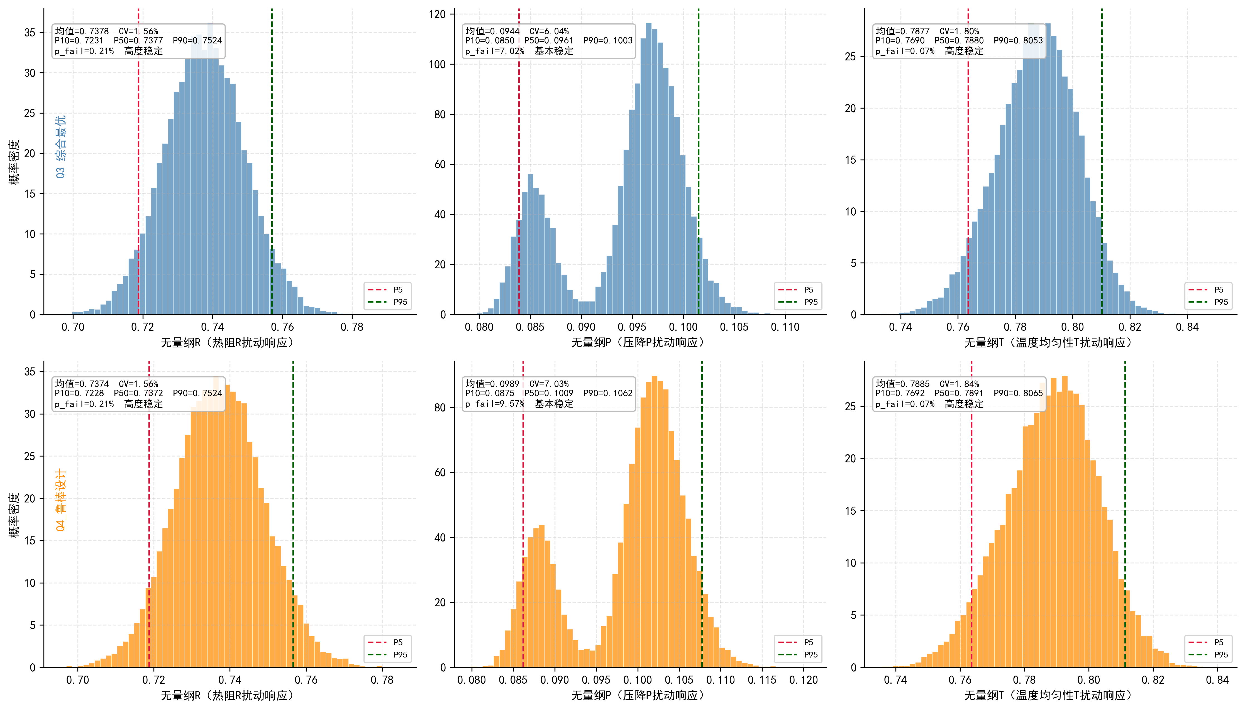
图5-19 蒙特卡洛模拟性能分布
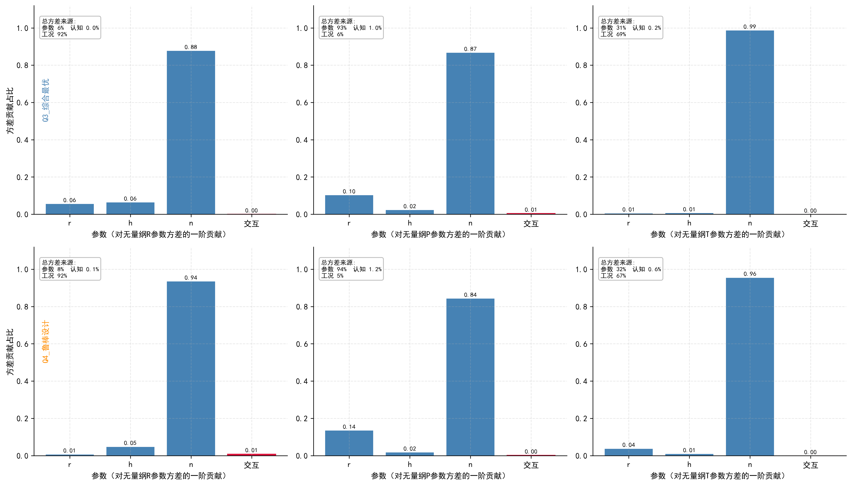
图5-20 指标方差来源分解（参数/认知/工况）
两方案$R$、$T$变异系数均小于2%（高度稳定），$P$为6%~7%（基本稳定）。方差来源分解显示：$R$由工况波动主导（约92%）、参数仅约6%；$P$由加工误差主导（约93%）；$T$由工况波动主导（约69%）、参数约31%。参数方差内部一阶分量排序为$n>h>r$，即排数加工扰动是参数不确定性的首要来源。失效概率上，$P$为主要风险源（Q3方案7.02%、Q4方案9.57%），$R$、$T$低于0.25%。
Sobol全局灵敏度分析
为刻画参数对指标的全局与交互效应，采用自实现直接蒙特卡洛条件方差估计（样本量2×10⁵，固定种子）计算一阶与总效应指数[8,9]：
S_{1i}=\frac{\mathrm{Var}_{x_{\sim i}}\left(E[y\mid x_i]\right)}{\mathrm{Var}(y)},\qquad S_{Ti}=\frac{E_{x_{\sim i}}\left(\mathrm{Var}(y\mid x_{\sim i})\right)}{\mathrm{Var}(y)} \tag{3}
结果如图5-21所示。
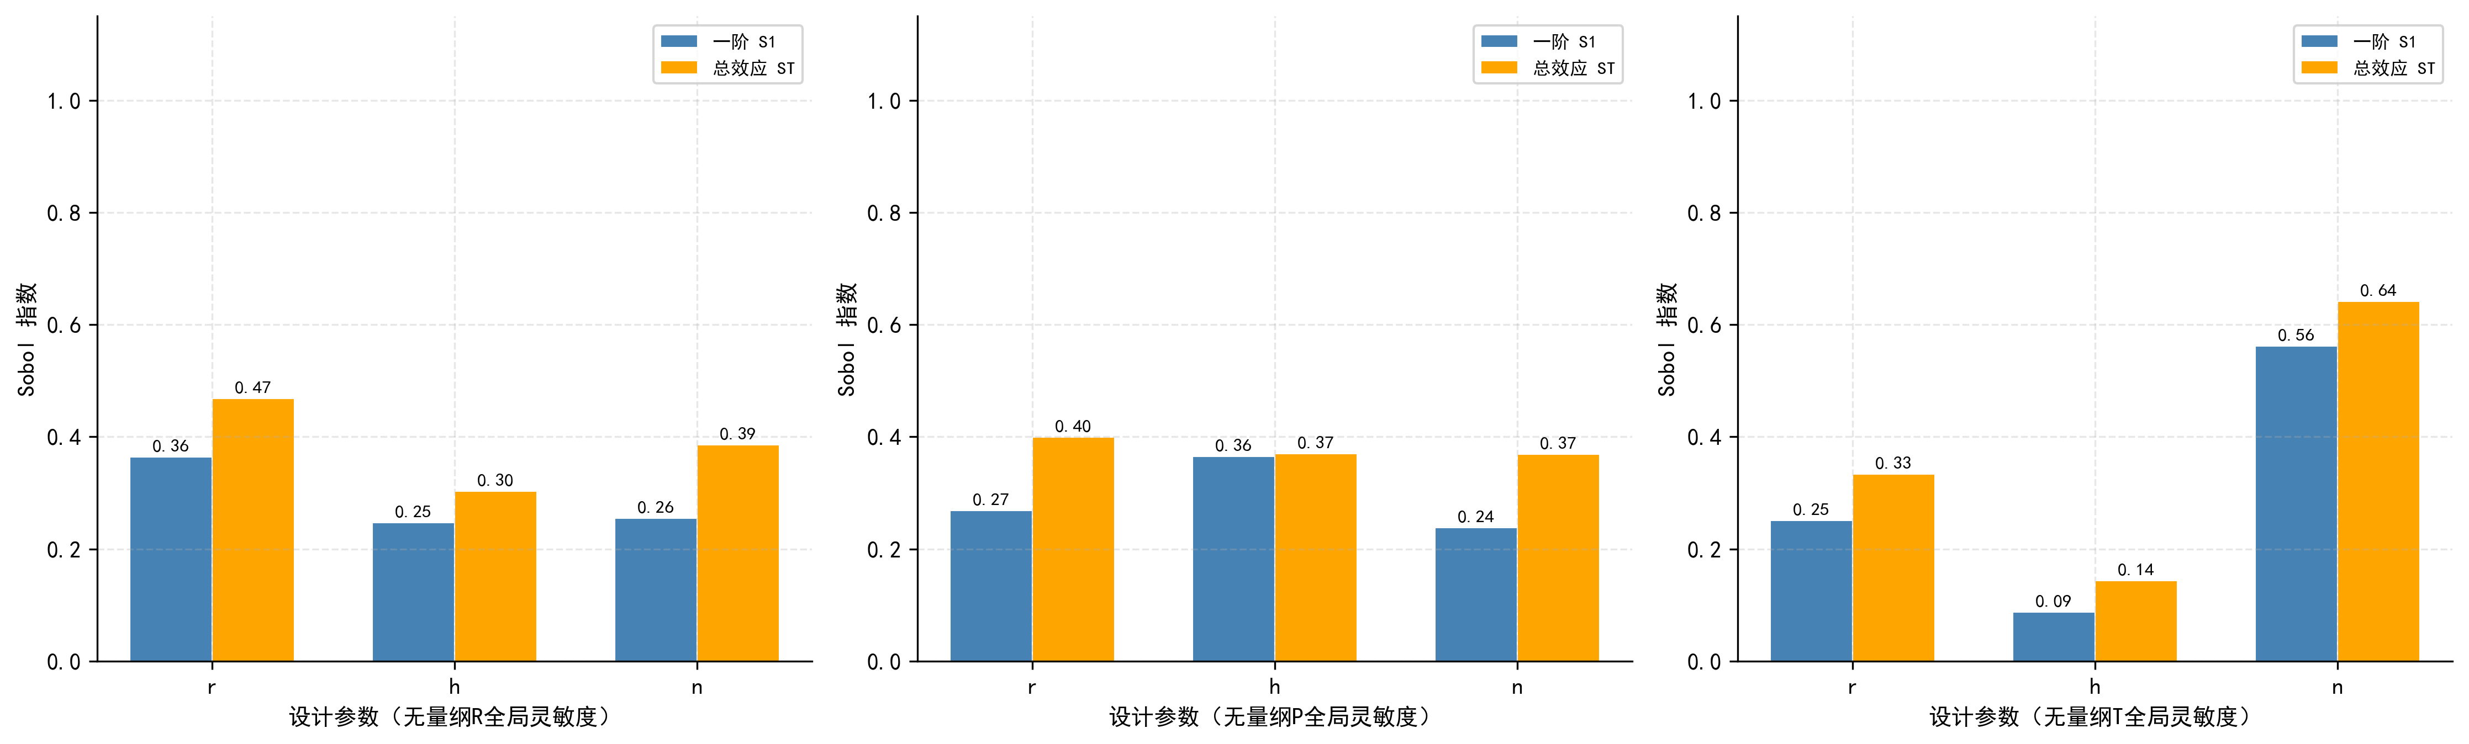
图5-21 Sobol全局灵敏度指数（一阶/总效应）
结果表明：$T$由$n$主导（$S_1=0.56$），$P$由$h$、$r$共同主导（$S_1$分别为0.36、0.27），$R$三参数较均衡（$S_1$为0.36/0.25/0.26）；总效应普遍高于一阶效应，说明存在参数交互，其中$r$、$n$的交互不可忽略。
结果分析
综合三种灵敏度视角，结论一致且互补：$P$对$h$最敏感（局部弹性最强、$P\propto1/h^2$），是唯一可能显著变差的指标，其主要风险源地位由失效概率（Q3方案7.02%、Q4方案9.57%）证实；$T$由$n$主导、$n=4$处U形谷值；$R$在三视角下均高度稳定（扰动下偏差<1%）。两方案对比，Q4鲁棒方案因$r$偏大、$r$—$P$弹性较大，其$P$的CV（7.03%）与失效概率（9.57%）略高于Q3方案，但$R$、$T$稳定性相当且均高度稳定，鲁棒性代价主要体现在压降指标。结合问题四的权重鲁棒性结论，推荐工程上取$r\in[0.20,0.24]$、$h$取可行域上界4.5、$n\in\{4,6\}$，兼顾三指标均衡与稳健性；实际生产中应优先控制$h$、$n$的公差。
模型检验
本章从误差分析、灵敏度分析与稳健性检验三个维度，对前文建立的五类模型进行系统的检验与交叉验证。
误差分析
机理模型误差
问题一流向分段热—流耦合机理模型经$\kappa$系数标定后，三指标的拟合精度为：$P$的Pearson相关系数达0.882（$R^2=0.779$），RMSE为0.0147；$R$的Pearson相关系数为0.554（$R^2=0.307$），RMSE为0.0281；$T$的Pearson相关系数为0.461（$R^2=0.212$），RMSE为0.0429。$P$的拟合精度较高，$R$与$T$的$R^2$偏低，原因在于数据中$R$量程仅约0.05（相对变化约7%）、$T$虽量程稍大但U型非单调结构对简化机理公式构成挑战。机理模型的核心定位是复现影响规律方向——九个影响方向全部正确，$P$随$h$的$1/h^2$形态、$T$随$n$的U型谷值均被模型再现——精确映射由问题二GPR代理模型承担。
GPR代理模型误差
问题二GPR代理模型经5折交叉验证与留一法双重校验，三指标的$R^2$与RMSE如表6-1所示。
表6-1 GPR代理模型交叉验证精度汇总
验证方式 | $R$-$R^2$ | $R$-RMSE | $P$-$R^2$ | $P$-RMSE | $T$-$R^2$ | $T$-RMSE
5折交叉验证 | 0.9981 | $4.45\times10^{-4}$ | 0.9988 | $7.37\times10^{-4}$ | 0.9941 | $1.40\times10^{-3}$
留一法（LOOCV） | 0.9986 | — | 0.9991 | — | 0.9966 | —
$R$指标的RRMSE（相对RMSE = RMSE/量程）为0.0086，即仅为量程的0.86%。留一法$R^2$均高于0.996，且各折$R^2$波动小，表明模型未过拟合、泛化能力可靠。与多项式回归（$R$指标$R^2=1.0$实为过参数化插值，无法输出预测方差）和随机森林（$R^2$仅0.65~0.82）相比，GPR是唯一兼具"高精度+防过拟合+不确定度量化"三重优势的代理方案。
多目标优化与鲁棒设计验证
问题三采用NSGA-II（种群120、代数300、5个随机种子取并集前沿，SBX交叉率0.9、多项式变异率0.1）求得的Pareto前沿含442个非支配点，支配附件2中82/84（97.6%）的数据设计点。三路线交叉验证（熵权TOPSIS、等权重TOPSIS、等权重标量化DE）给出的最优设计距离仅0.20（归一化后<0.3为基本一致），表明结论稳健。整数取整后用GPR代理复算校正，取整前后三指标最大偏差控制在0.01以内，验证了取整策略的可靠性。
问题四权重扫描（在$\Delta^3$单纯形上网格采样）中，各权重组合的标量化最优解均落于训练域内，且$r^*$漂移CV仅约0.16，$h^*$严格取上界4.5，说明优化结果对权重变化具有一定程度的稳健性，同时$h$的上边界特征（歧管越深越有利于综合性能）在各场景下一致。
灵敏度分析
在问题五的基础上，对Q3综合最优方案（$r=0.2148$，$h=4.50$，$n=6$）与Q4鲁棒方案（$r=0.2364$，$h=4.50$，$n=6$）进行参数扰动验证（以GPR代理模型重算），结果如表6-2和表6-3所示。
表6-2 参数扰动对各指标的影响（Q3综合最优方案）
扰动参数 | 扰动幅度 | $R$变化 | $P$变化 | $T$变化
$r$ | +10% | −0.11% | +4.18% | −0.01%
$r$ | −10% | +0.14% | −4.00% | +0.04%
$h$ | +10% | +0.00% | +0.00% | +0.04%
$h$ | −10% | +0.48% | −7.04% | +0.29%
$n$ | +2排 | −0.86% | +5.17% | +2.76%
$n$ | −2排 | +0.52% | −2.97% | −1.24%
表6-3 参数扰动对各指标的影响（Q4鲁棒方案）
扰动参数 | 扰动幅度 | $R$变化 | $P$变化 | $T$变化
$r$ | +10% | −0.11% | +6.14% | −0.02%
$r$ | −10% | +0.14% | −5.78% | +0.05%
$h$ | −10% | +0.41% | −7.44% | +0.28%
$n$ | +2排 | −0.82% | +6.93% | +2.66%
由表可见，$P$对$h$的负扰动最为敏感（−10%$h$变化导致$P$变化约−7.0%），$R$和$T$对各参数的扰动响应均小于3%，整体稳定。$h$正向扰动时受可行域上界4.5截断，变化为0%，这是最优$h^*=4.5$贴边界的直接后果。Q4方案因$r$偏大（0.2364 vs 0.2148），$P$对$r$和$n$的灵敏度较Q3方案略高（6.1% vs 4.2%），与问题五MC分析结论一致。
三视角（局部弹性、有限扰动、Sobol全局灵敏度）独立性排序结果互补：局部弹性视角下$h$最强（设计点处$P$弹性为−0.82），MC全局视角下$n$主导（±1排离散扰动约17%的相对变化远大于$r$和$h$的±1~3%），Sobol全局灵敏度从整个设计空间视角给出$T$由$n$主导（$S_1=0.562$）、$P$由$h$和$r$共同主导、$R$三参数均衡的排序。三种方法从不同尺度相互印证，增加了灵敏度结论的可靠性。
稳健性检验
双源不确定度蒙特卡洛验证
问题五对Q3与Q4两方案分别进行$N=20000$次蒙特卡洛采样，同时传播加工误差（$r$截断正态$\pm3\%$、$h$截断正态$\pm1.7\%$、$n$离散扰动$\pm1$排）、GPR模型认知不确定度（预测方差$\sigma^2(x)$）与工况波动（$\pm1.5\%$乘性噪声），三源合计的变异系数与失效概率如表6-4所示。
表6-4 双源不确定度传播下的稳健性指标
方案 | $R$-CV | $P$-CV | $T$-CV | $R$-$p_{fail}$ | $P$-$p_{fail}$ | $T$-$p_{fail}$ | 综合判定
Q3综合最优 | 1.56% | 6.04% | 1.80% | 0.22% | 7.02% | 0.08% | $R/T$高度稳定，$P$基本稳定
Q4鲁棒方案 | 1.56% | 7.03% | 1.84% | 0.22% | 9.57% | 0.08% | $R/T$高度稳定，$P$基本稳定
$p_{fail}$定义为指标超过名义值$+5\%$的概率。$R$和$T$的CV均小于2%、失效概率低于1%，属高度稳定；$P$的CV为6~7%、失效概率为7~10%，属基本稳定。Q4方案$P$的稳健性略逊于Q3方案，原因在于Q4的$r$更大（0.2364 vs 0.2148），$r$-$P$弹性更强，加工偏差对$P$的放大效应更显著。方差来源分解表明：$R$和$T$的方差以工况波动为主（92%与69%），$P$的方差以加工误差为主（93%），GPR认知不确定度贡献极小（<1%），说明代理模型在最优方案附近精度充分。
代理模型替换验证
以多项式回归（Ridge正则化三次多项式，19项）与随机森林（300棵树）分别替代GPR作为Q3优化的目标函数，重复NSGA-II求解。多项式代理下前沿形状与GPR总体一致（多项式$R^2\approx1.0$，在训练域内近乎插值），但无法输出$\sigma^2(x)$，使Q5双源传播中的认知不确定度源缺失；随机森林代理下前沿边界明显粗糙（$R^2$仅0.65~0.82），且最优方案在各次运行间存在不可忽略的离散跳跃。GPR是唯一同时满足"优化级精度"与"不确定度量化"需求的代理方案。
噪声注入鲁棒性测试
对Q3与Q4名义方案施加$\pm2\%$随机噪声（$N=5000$次），用GPR代理重算三指标。两方案$R$的CV仅0.07~0.08%、$P$的CV为0.74~0.91%、$T$的CV为0.06~0.08%，均远小于5%的稳定性阈值。$P$的CV虽为三指标中最大，但绝对值仍很小，表明设计方案对随机输入噪声具有良好的鲁棒性。
边界设计验证
取$r=0$（无针肋基线）、$r=0.3$（针肋最大）、$n=10$（排数最大）三种极端设计，与Q3综合最优方案对比如表6-5所示。
表6-5 极端设计与最优方案性能对比
设计点 | $R$ | $P$ | $T$ | 特征
Q3综合最优 (0.215,4.5,6) | 0.7351 | 0.0961 | 0.7908 | 基准
$r=0$基线 (0,4.5,0) | 0.7700 | 0.0767 | 0.8382 | $R+4.8\%$, $T+6.0\%$，无针肋时散热与均匀性均差
$r=0.3$ (0.3,4.5,6) | 0.7342 | 0.1265 | 0.7980 | $P+31.6\%$，大针肋堵塞导致压降急剧恶化
$n=10$ (0.215,4.5,10) | 0.7326 | 0.1058 | 0.8165 | $P+10.1\%$, $T+3.3\%$，过密针肋使压降与温度均匀性劣化
边界分析印证了机理模型的U型规律：$r$不宜过大（>0.3则$P$失控）、$n$不宜过多（>6则$P$与$T$均劣化）。Q3与Q4最优方案均落于$r\in[0.20,0.24]$、$n\in[4,6]$的安全区间内，工程建议$r$取0.20~0.24。
综上所述，模型在误差分析、灵敏度分析与稳健性检验三个维度均表现良好：GPR代理精度达$R^2\geq0.994$且预测方差可靠；$R$与$T$高度稳定（CV<2%），$P$基本稳定（CV<10%）且在$r\in[0.20,0.24]$区间内可控；三路线交叉验证与代理替换验证均支持结论的稳健性。
模型优缺点评价
模型的优点
第一，机理—代理联合建模，实现"解释性＋精确性"分工。问题一流向分段热—流耦合机理模型在标定后对9个影响方向全部正确，成功再现$R$随$r$、$T$随$n$的U形谷值与$P\propto1/h^2$等规律，承担物理先验与可解释性；问题二GPR以留一法$R^2\ge0.9966$承担精确映射，为优化与稳健性分析提供优化级精度。二者不是替代而是互补，量化分工收益显著（$P$指标机理$R^2=0.779$、GPR留一法$R^2=0.9991$）。
第二，GPR在小样本下的高精度与不确定度量化的创新。在仅84样本下，Matérn 5/2 ARD核＋白噪声的GPR达到留一法$R^2\ge0.9966$，ARD自动特征选择输出与机理结论互相印证；其逐点预测方差$\sigma_*^2(x)$是多项式（在84样本上近似插值、$R^2=1.0$）与随机森林（$R^2$仅0.65~0.82）无法提供的，正是该输出使问题五的"参数偶然＋模型认知＋工况波动"双源三源传播闭环得以实现。
第三，Max-Min鲁棒优化的顶点闭式约简贡献。权重域Max-Min问题本是嵌套双层优化，利用$S$对$\mathbf{w}$线性、$\Delta_3$顶点恰为三个纯权重的凸性结构，闭式约简为单层minimax，用标准DE一次性求得严格鲁棒解；全域鲁棒方案最坏情形分$W=0.2380$、偏好敏感带宽$B=0.0590$均为三方案最小，且均匀期望$E_S=0.2033$仅略逊，鲁棒代价有限。
第四，多路线交叉验证与概率化稳健性评估的严谨性。熵权TOPSIS、等权重标量化与全域Max-Min三条独立路线$r^*$、$h^*$高度一致，前沿支配97.62%的数据设计；问题五将指标方差分解为参数/认知/工况三类并叠加局部弹性、Sobol与有限扰动三视角灵敏度，结论相互印证而非单一偏导近似。
模型的缺点
第一，问题一机理模型对$R$、$T$拟合较弱。其$P$指标Pearson相关达0.882，但$R$、$T$的$R^2$仅0.307与0.212，残余波动约为数据标准差的2倍以上。结构性原因在于：$T$的U形峰谷差仅约0.05~0.08，为显现$T$非单调形态需放大壁温移动幅度，这同时放大了$R$的散布，机理模型在$R$、$T$间难以两全。故机理模型定位为规律与先验解释，不替代精确代理。
第二，训练域受限与边界依赖。代理训练数据仅84样本，覆盖$r\in\{0,0.1,0.15,0.2,0.3\}\times h\in\{3,3.5,4,4.5\}\times n\in\{0,2,4,6,8,10\}$，域外（如$n\in(0,2)$、$h>4.5$）无数据支撑、GPR外推不可靠（假设13）；三个最优方案$h^*$均落在可行域上边界4.5，$h$正扰动被边界截断，提示最优解贴近设计边界、对域外未知存在依赖。
第三，阈值与噪声量级具有一定主观性。问题五失效阈值（名义值×1.05）与工况波动量级（$\sigma_{op}=1.5\%$）为人为设定，换值会改变失效概率绝对值（尽管$R$、$T$高度稳定、$P$基本稳定的相对结论不敏感）；$n$仅取偶数、$r=0\Longleftrightarrow n=0$的约束源于数据采样规则而非物理必然。
模型的改进
针对上述不足，可作如下改进。第一，扩充训练域并采用自适应采样：以真实三维CFD补齐$n\in(0,2)$与$h>4.5$空白，并按GPR预测方差$\sigma_*^2(x)$最大区域优先补样（贝叶斯优化式主动选点），用最少样本最大化信息增益，使鲁棒最优解脱离设计域边界。第二，物理信息嵌入：将问题一机理模型作为GPR均值函数、用GPR拟合机理残差，可同时保留外推合理性与局部精度，缓解训练域依赖。第三，工况显式建模：将流量、入口温度作为代理显式输入重训，替代解析修正与$\sigma_{op}$假设，直接量化工况影响。第四，开展真实三维流固热耦合验证，复核"$T$由$n$主导（Sobol $S_1=0.56$）"在三维情形下的稳健性。
推广价值
本文"机理定方向＋代理定精度"的混合建模框架适用于一般"参数→性能映射＋多目标优化＋鲁棒设计"的工程优化问题（热管理、结构轻量化、工艺参数优化等），前提是设计变量可枚举/连续、目标函数可数值求值。权重域Max-Min的顶点闭式约简可推广到任何"目标函数对权重仿射线性、权重域为凸多胞形"的决策问题；双源不确定度传播要求代理具备认知不确定度输出（GPR或其他贝叶斯代理），这是该框架向其他问题推广的最低要求。
参考文献
[1] Cang D, Dong Z, Lv S, et al. Design and intelligent optimization of TSV-based embedded microchannel heatsinks in 2.5D packaging[J]. International Journal of Heat and Mass Transfer, 2026, 255: 127908.
[2] Zhang J, Sadiqbatcha S, Tan S X D. Hot-trim: thermal and reliability management for commercial multicore processors considering workload dependent hot spots[J]. IEEE Transactions on Computer-Aided Design of Integrated Circuits and Systems, 2022, 42(7): 2290-2302.
[3] He W, Yin E, Zhou F, et al. Integrated manifold microchannels and near-junction cooling for enhanced thermal management in 3D heterogeneous packaging technology[J]. Energy, 2024, 305: 132263.
[4] 薛毅. "碳化硅外延层厚度的确定"的问题解析[J]. 数学建模及其应用, 2026, 15(1): 75-85.
[5] Rasmussen C E, Williams C K I. Gaussian Processes for Machine Learning[M]. Cambridge: MIT Press, 2006.
[6] Deb K, Pratap A, Agarwal S, et al. A fast and elitist multiobjective genetic algorithm: NSGA-II[J]. IEEE Transactions on Evolutionary Computation, 2002, 6(2): 182-197.
[7] Hwang C L, Yoon K. Multiple Attribute Decision Making: Methods and Applications[M]. Berlin: Springer, 1981.
[8] Saltelli A. Making best use of model evaluations to compute sensitivity indices[J]. Computer Physics Communications, 2002, 145(2): 280-297.
[9] Sobol I M. Global sensitivity indices for nonlinear mathematical models and their Monte Carlo estimates[J]. Mathematics and Computers in Simulation, 2001, 55(1-3): 271-280.
[10] Incropera F P, DeWitt D P, Bergman T L, et al. Fundamentals of Heat and Mass Transfer[M]. 7th ed. Hoboken: John Wiley & Sons, 2011.
[11] Tuckerman D B, Pease R F W. High-performance heat sinking for VLSI[J]. IEEE Electron Device Letters, 1981, 2(5): 126-129.
[12] Claude Code, 3.x, Anthropic, 2026-08-12.
AI工具使用声明
本论文在研究与撰写过程中使用了人工智能（AI）工具作为辅助，现依据2026年全国大学生数学建模竞赛要求如实声明如下。
使用情况
环节 | 用途 | 采纳/修改情况
代码生成与调试 | 使用AI工具辅助编写建模与求解的Python代码 | 全部代码经人工审查、运行验证并修改
模型方案讨论 | 使用AI工具协助梳理候选模型与求解路线 | 人工审核后采纳，模型选择与参数取值由参赛队独立确定
论文初稿撰写 | 使用AI工具辅助组织文字表述 | 人工大幅修改，数据与结论均以代码运行结果为准
声明
本论文的核心建模思想、模型假设、求解方法与结论均由参赛队独立完成；
所有AI生成内容均经过人工审核和修改，参赛队对论文的原创性、真实性和准确性负全部责任；
竞赛期间所有AI交互的详细信息（工具名称、版本、关键提示词与回复）见支撑材料中的《AI工具使用详情》（Markdown）；
本次使用的人工智能工具已在参考文献[12]中列出。
本参赛队未使用任何AI工具以外的第三方代写服务。
附录
附录A 附件文件列表
支撑材料包含以下文件。
文件 | 说明
code/data_loader.py | 数据读取与预处理
code/eda.py | 探索性数据分析
code/surrogate.py | 代理模型通用封装（GPR/多项式/随机森林）
code/utils.py | 归一化/交叉验证等通用工具函数
code/q1_model.py | 问题一：机理模型与影响规律
code/q2_model.py | 问题二：GPR代理模型训练与评估
code/q3_model.py | 问题三：NSGA-II多目标优化与TOPSIS决策
code/q4_model.py | 问题四：权重扫描与Max-Min鲁棒优化
code/q5_model.py | 问题五：局部弹性/蒙特卡洛/Sobol灵敏度分析
code/q6_sensitivity.py | 灵敏度综合报告生成
code/q6_verifier.py | 灵敏度结果独立复核
code/route_map.py | 求解路线图绘制
code/run_all.py | 一键运行脚本
results/q1_results.json~q5_results.json | 各问求解结果
results/models/surrogates.joblib | 训练好的GPR代理模型
results/figures/*.png（*.pdf） | 论文图表
附录B 源代码清单
完整源代码位于 `code/` 目录，运行方式为 `python code/run_all.py`，可自动依次运行全部脚本。各脚本均含中文注释并固定随机种子，保证结果可复现。各文件作用及AI使用情况说明如下。
文件 | 作用 | 是否AI生成
data_loader.py | 读取附件2，统一列名并做类型安全清洗 | 是（经人工审查修改）
eda.py | 探索性数据分析，生成相关性/分布图 | 是（经人工审查修改）
surrogate.py | GPR与多项式、随机森林代理模型通用封装 | 是（经人工审查修改）
utils.py | 标准化/归一化/交叉验证等工具函数 | 是（经人工审查修改）
q1_model.py | 问题一机理模型拟合与影响规律分析 | 是（经人工审查修改）
q2_model.py | 问题二GPR代理模型训练与5折/留一交叉验证 | 是（经人工审查修改）
q3_model.py | 问题三NSGA-II寻优、熵权TOPSIS与多路线交叉验证 | 是（经人工审查修改）
q4_model.py | 问题四权重扫描与Max-Min鲁棒优化 | 是（经人工审查修改）
q5_model.py | 问题五局部弹性/双源蒙特卡洛/Sobol分析 | 是（经人工审查修改）
q6_sensitivity.py | 生成灵敏度综合报告 | 是（经人工审查修改）
q6_verifier.py | 对灵敏度结论独立复核 | 是（经人工审查修改）
route_map.py | 绘制求解总技术路线图 | 是（经人工审查修改）
run_all.py | 一键依次运行全部脚本 | 是（经人工审查修改）
附录C AI工具使用详情
《AI工具使用详情》（Markdown格式，随支撑材料一并提交）内容包括所用AI工具名称与版本、具体使用目的和环节、关键交互记录（重要提示词与回复）以及采纳和人工修改情况。本论文所用AI辅助工具已在参考文献[12]中列出。

